目录

[根据b站整理的Github教程 1](#_Toc148224033)

[一、入门教程 1](#_Toc148224034)

[１.什么是Git和Github 1](#_Toc148224035)

[2.安装软件Git 2](#_Toc148224036)

[3.从github中下载项目 10](#_Toc148224037)

[4.README文件——一般包含项目的介绍和使用方法 17](#_Toc148224038)

[5.LICENSE文件 18](#_Toc148224039)

[6. 在github上找到Git的三个概念 19](#_Toc148224040)

[7.Issues（问题） 21](#_Toc148224041)

[8. 看别人的Github项目（小结，轻度使用用户已经足够） 22](#_Toc148224042)

[9.怎么去找开源项目 23](#_Toc148224043)

[10.特殊的查找资源小技巧 23](#_Toc148224044)

[二、新手教程 26](#_Toc148224045)

[1.安装软件Git、VScode 26](#_Toc148224046)

[2.初始化普通文件夹使之称为仓库 39](#_Toc148224047)

[3.理解Git的提交流程 40](#_Toc148224048)

[4.撤回到历史状态 49](#_Toc148224049)

[5.Git的分支 53](#_Toc148224050)

[6.Git与Github远程仓库 61](#_Toc148224051)

[7.在github上删除仓库等 67](#_Toc148224052)

# 根据b站整理的Github教程

注：该文章是学习b站up主**冯雨**分享的视频教程[**Github 新手够用指南 | 全程演示&个人找项目技巧放送**](https://www.bilibili.com/video/BV1e541137Tc/?spm_id_from=333.337.search-card.all.click&vd_source=ffb19c330efad3ae5d7d43710d936b1f)、[**40 分钟学会 Git | 日常开发全程大放送&搭配Github**](https://www.bilibili.com/video/BV1db4y1d79C/?spm_id_from=333.999.0.0&vd_source=ffb19c330efad3ae5d7d43710d936b1f)而记录的笔记，笔记以及大部分配图来源于本人。**若有侵权，请联系本人删除**。笔记仅供分享给大家学习使用，不会用作任何商业用途，如果**有人用作非学习用途构成的侵权行为，与本人无关，请自行承担责任**。笔记难免可能出现错误或笔误，若读者发现笔记有错误，欢迎在评论里批评指正。

其他参考：[什么是版本控制？为什么要有版本控制？常用的版本控制工具有哪些？\_版本控制是什么意思-CSDN博客](https://blog.csdn.net/Roaddd/article/details/119800942)、[删除仓库中的文件](https://docs.github.com/zh/repositories/working-with-files/managing-files/deleting-files-in-a-repository)。

一、入门教程

注：入门教程来源于b站视频：[Github 新手够用指南 | 全程演示&个人找项目技巧放送](https://www.bilibili.com/video/BV1e541137Tc/?spm_id_from=333.337.search-card.all.click&vd_source=ffb19c330efad3ae5d7d43710d936b1f" \t "_blank)。

**１.什么是Git和Github**

**1.1 什么是Git**

**Git**是一个运行在电脑上的**版本控制软件**，而**Github**是基于Git这个版本控制软件而打造的**网站**，在这个网站上可以托管仓库。

参考链接“[什么是版本控制？为什么要有版本控制？常用的版本控制工具有哪些？\_版本控制是什么意思-CSDN博客](https://blog.csdn.net/Roaddd/article/details/119800942" \t "_blank)”可知：版本控制（Revision control）是一种在开发的过程中用于管理我们对文件、目录或工程等内容的修改历史，方便查看更改历史记录，备份以便恢复以前的版本的软件工程技术。简单来说就是用于管理多人协同开发项目的技术。

**1.2 Git的三个概念：提交commit、仓库repository、分支branch。**

　　git的核心功能就是“存档”，它是把代码的变化**以提交（即commit）为单位记录**下来的，方便代码写错后进行“读档”操作。

　　那什么是**仓库**呢？因为大家用代码编写程序的时候都会有一个代码库，而代码库一般就是一个**文件夹**。我们都知道，一个代码项目一般会以一个文件夹作为根目录。当你在这个代码项目里，你再初始化这个git，这个文件夹就成为了一个仓库。这个**仓库**对应的这个**文件夹**里面的代码的变更就会被git给记录下来，那你的每一个提交也都是针对这个仓库进行的。

　　那我们再说一下**分支**的概念。它常用于**分工协作**，为不同的开发者的协作带来了极大的便利。具体而言，就是为了完成一个总的目标，可以根据不同的人和不同的需求开辟不同的分支，大家各写各的，互不影响，最后再把各个分支合起来就合成了一个成品。

**1.3 什么是Github**

　　那了解到git的基本概念后，那这个github就非常理解了。针对前面所述的git的第二个概念——仓库，一般是针对本地项目进行初始化的，那如果只能在本地进行操作的话，就只能自己玩自己的。那多个项目的开发者就无法进行协作了。所以为了解决这个问题，**github**就可以**把这个仓库存在网站上**。这样，大家就都可以从这个网站上去存代码、取代码，同时将分支、提交等也都保存到这个网站上，达到**代码共享**的目的。甚至在项目主人的允许的情况下，你还可以修改他的代码。

**2.安装软件Git**

　　首先，打开git的官网：[git的Windows版的下载链接](https://gitforwindows.org/" \t "_blank)。然后下载git的安装包。（真想抱怨几句，国内下载git是真的慢。）（注：如果想继续新手教程的学习，这里建议按照新手教程的安装步骤进行操作。）

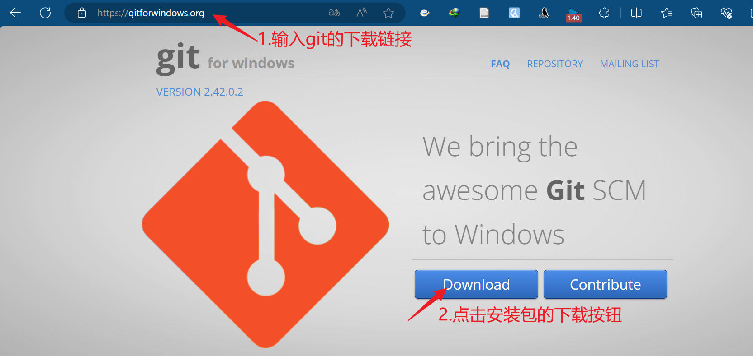

然后按照下面一堆图所示进行安装。

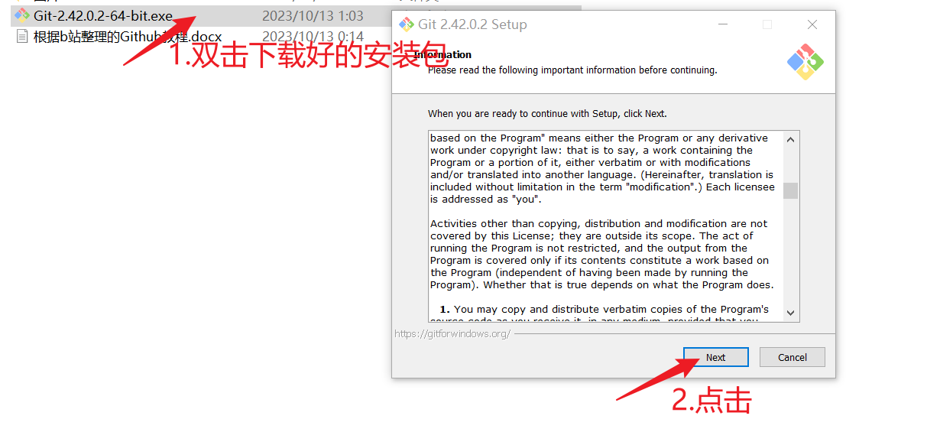

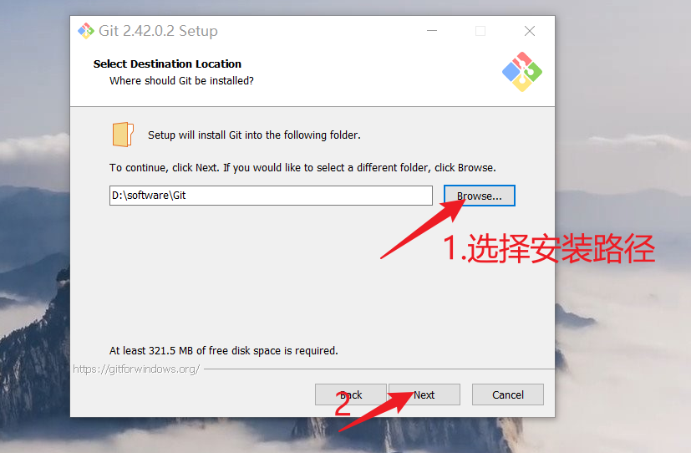

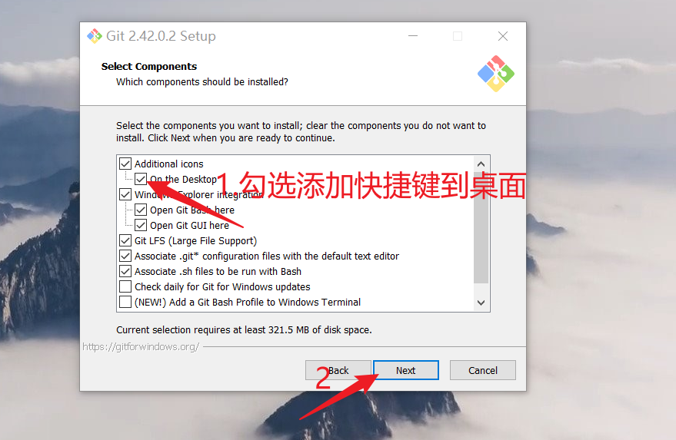

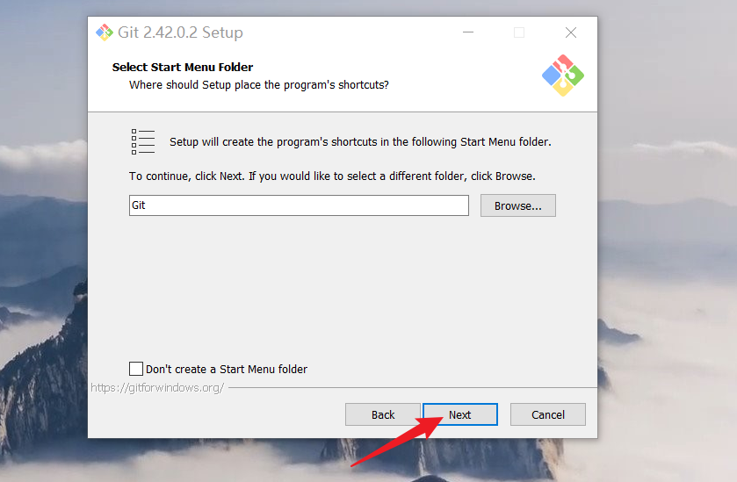

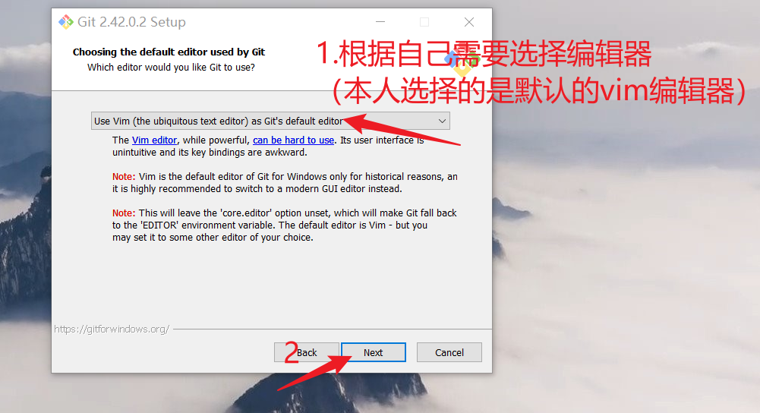

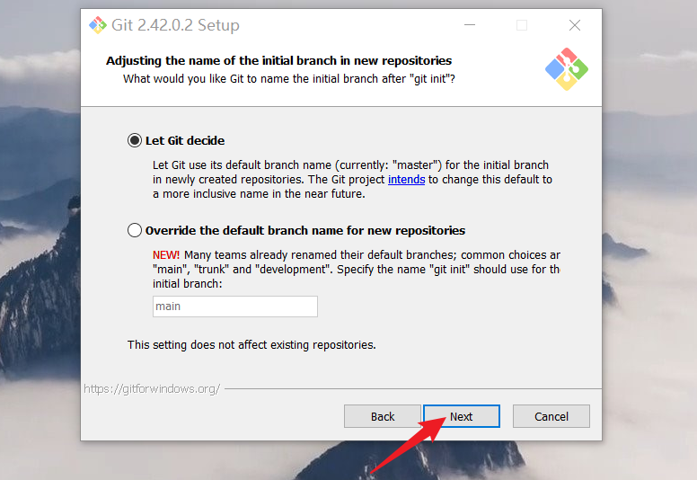

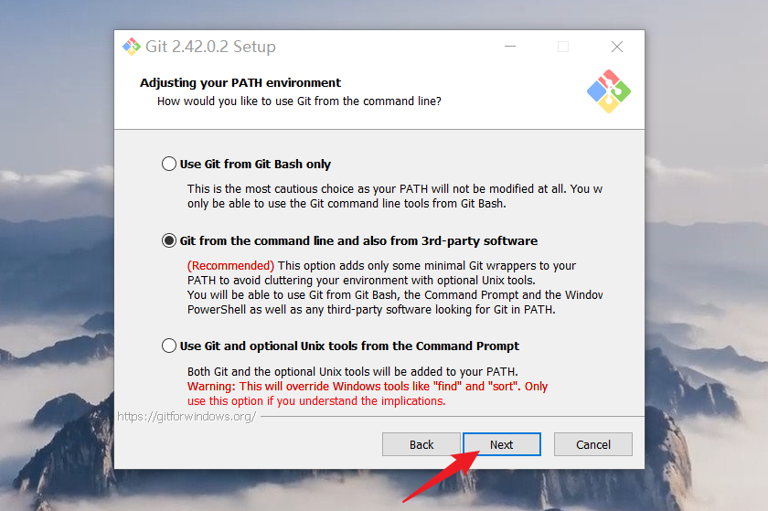

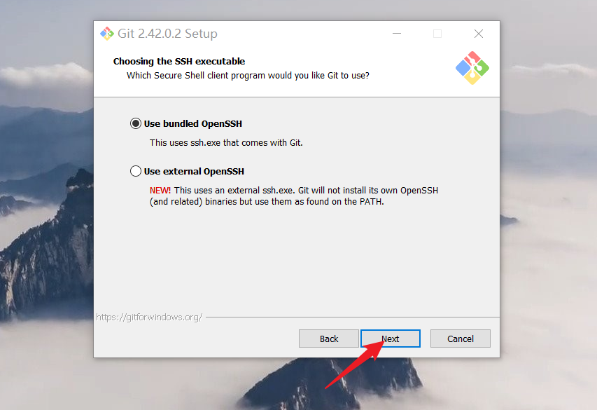

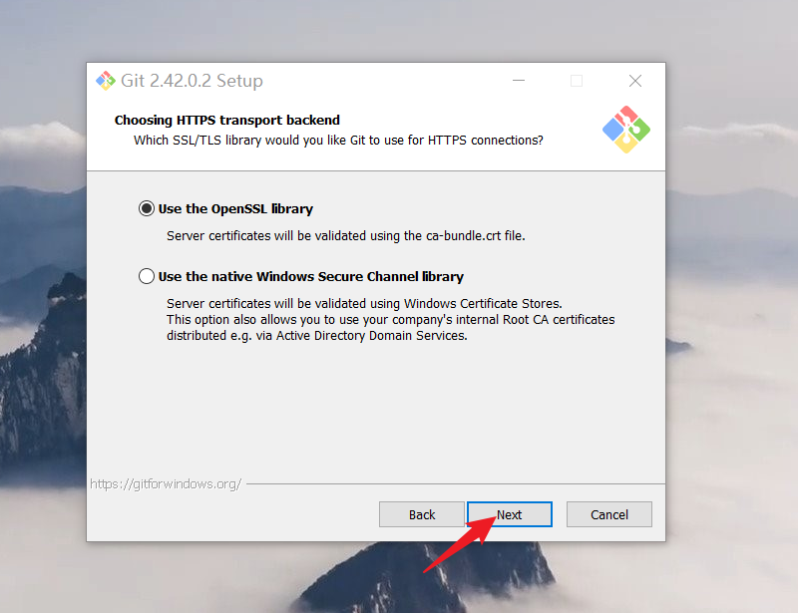

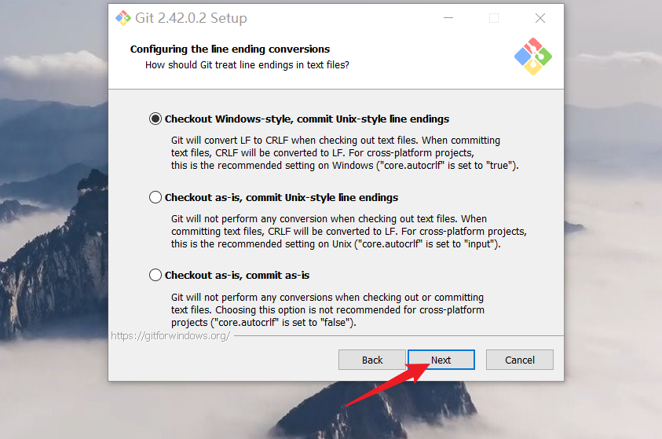

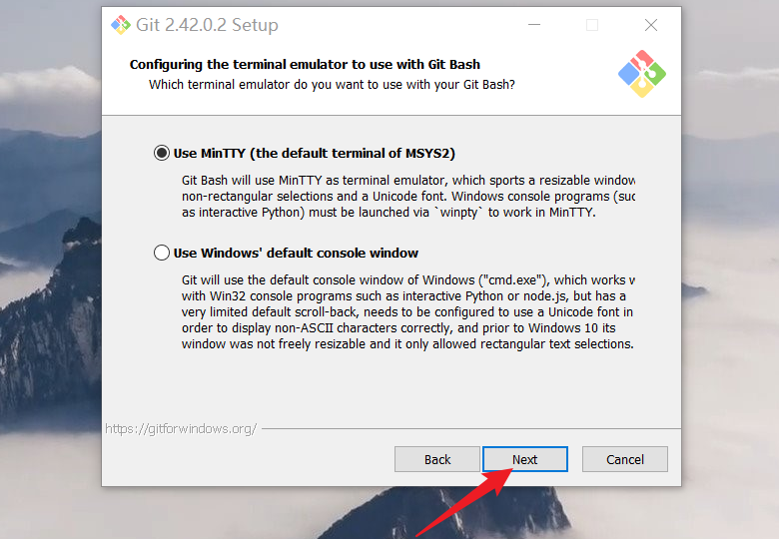

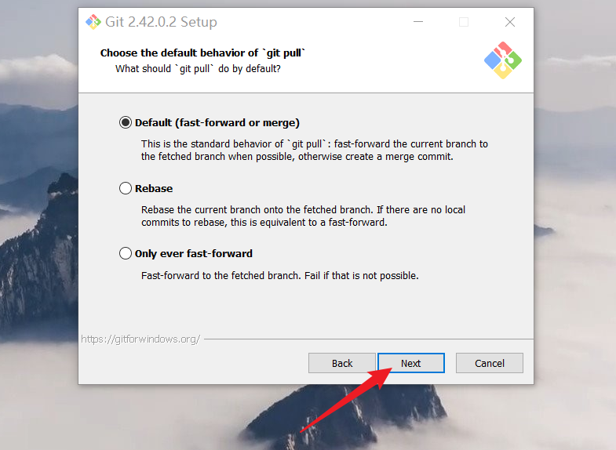

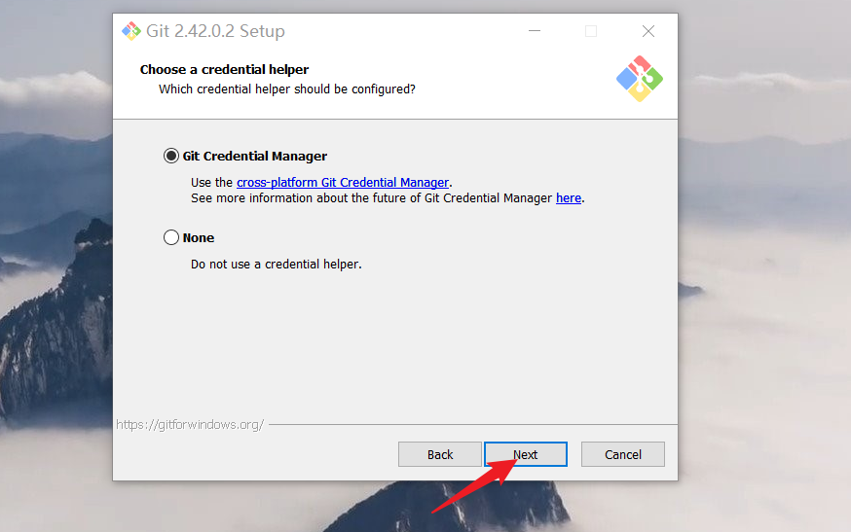

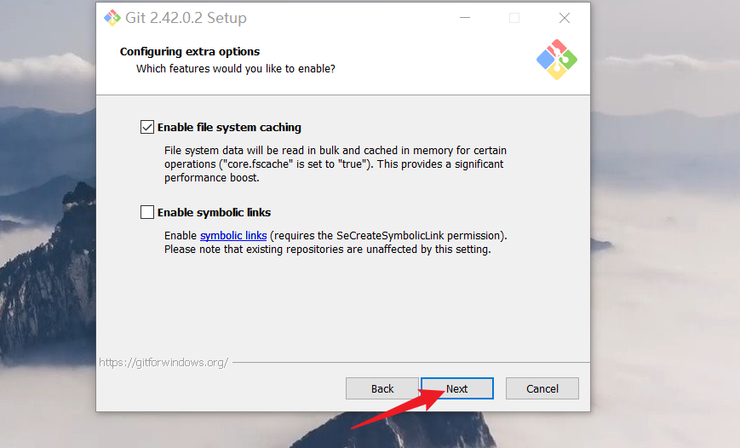

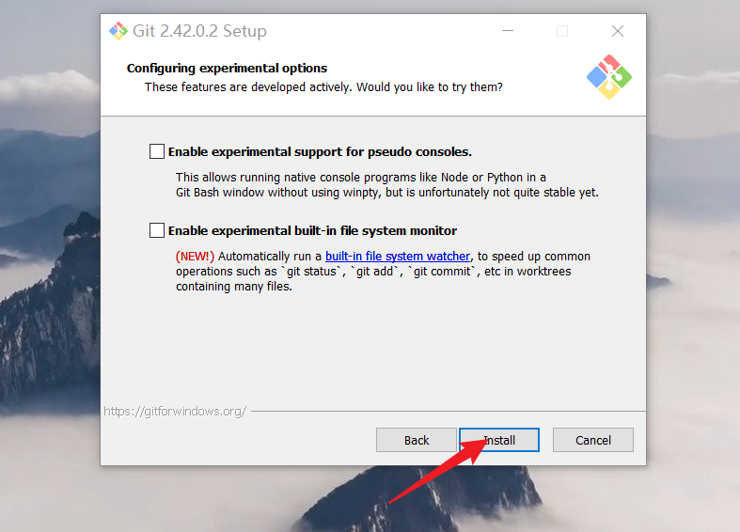

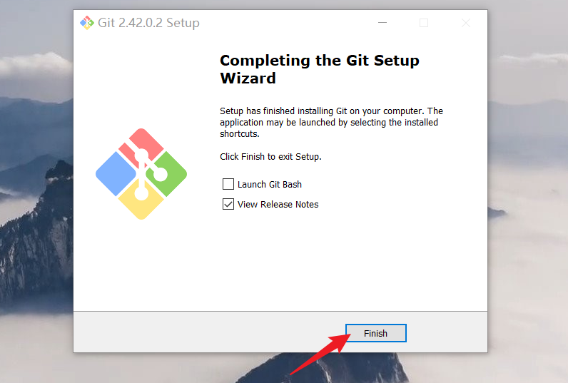

**3.从github中下载项目**

**3.1 方法1——通过软件git下载github上的项目（没有第二个方法容易，但能直接下载到指定文件夹）**

　　如下动图所示，首先进入github的官网：**[github的官网](https://github.com/" \t "_blank)**。然后在搜索框中输入感兴趣的内容，如“how to learn git”(如何学习git的意思)。之后，选择一个项目。



　　然后，点击“Code”，之后就能看到本次项目的git仓库在github上托管的地址。你可以通过这个地址直接远程拉取到这个仓库。那我们具体该怎么做呢？比如我们想要将这个项目保存到下图所示的文件夹“github”里。

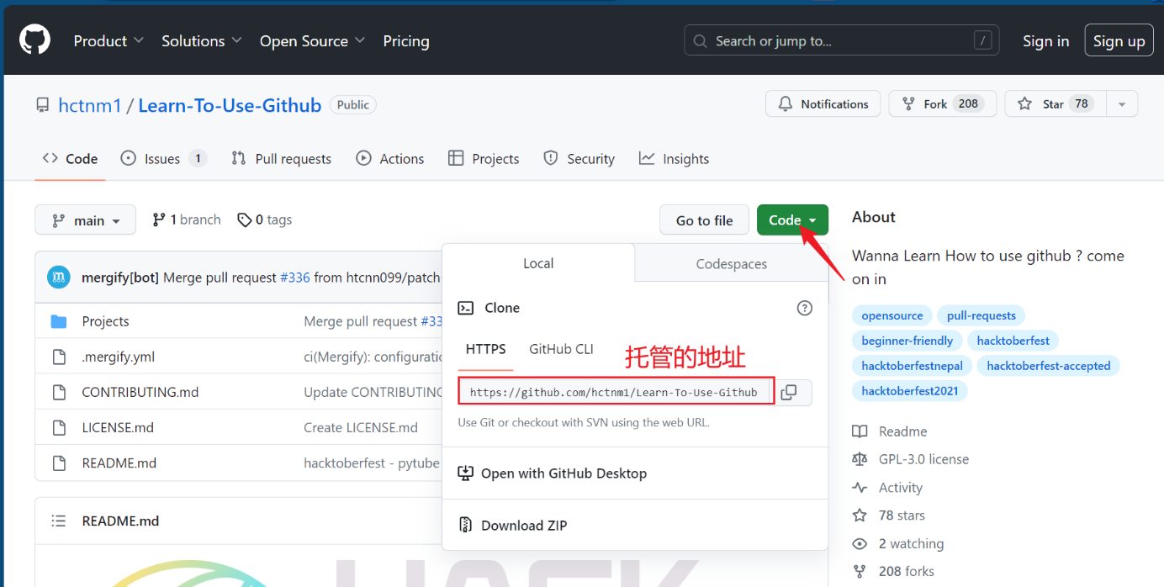

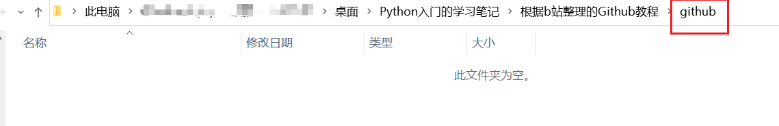

于是，我们在这个文件夹里右键打开“Git Bash”，这样能保证在当前目录下打开“Git Bash”。

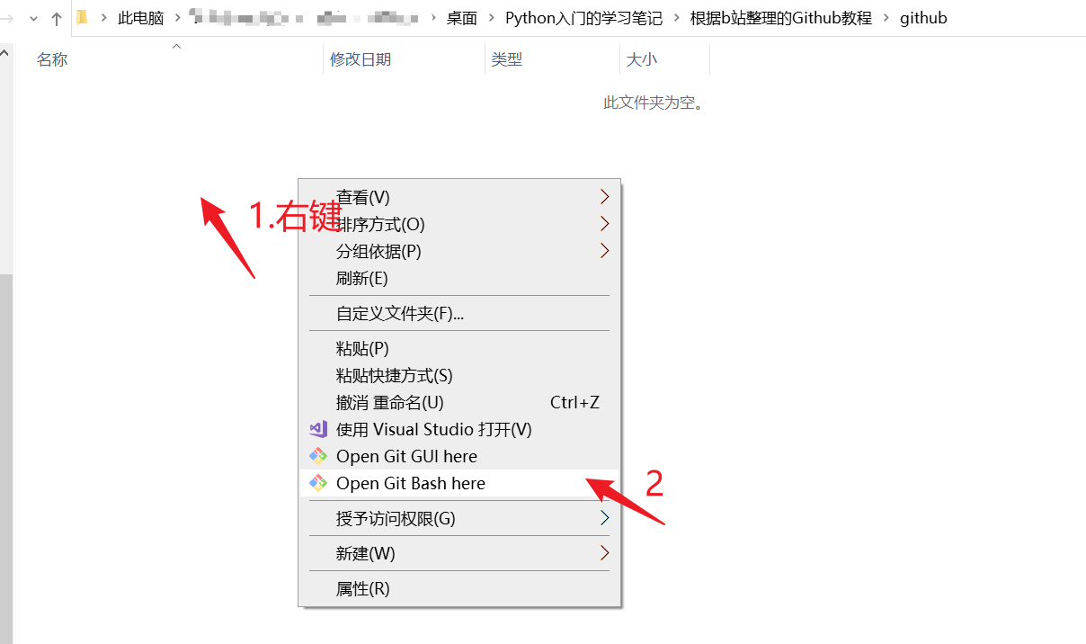

　　然后输入如下所示的命令即可将文件下载到文件夹“github”中。（注：如果提示连接超时，请参考链接：[【完美解决】GitHub连接超时问题](https://blog.csdn.net/weixin_44223180/article/details/133059575)。）

|  |
| --- |
| git clone https://github.com/hctnm1/Learn-To-Use-Github.git # 作用：下载仓库。语法：“git clone 仓库地址” ，这个地址就是刚刚“Code”下的地址 |

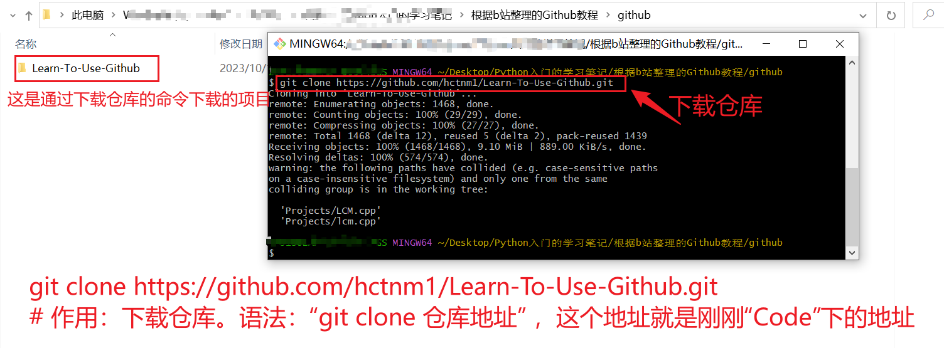

**3.2 方法2——直接下载github上的项目(最简单)**

首先在github上找到需要下载的项目。然后如下图所示，直接以压缩包的形式下载该项目。

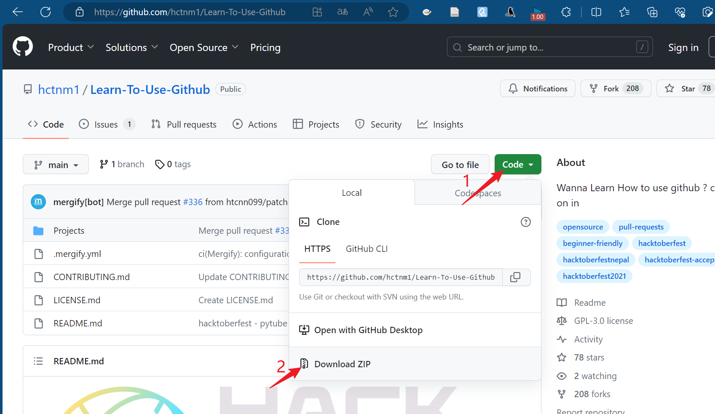

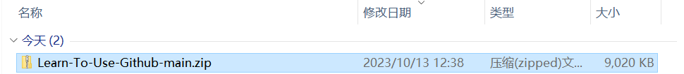

**3.3 方法1与方法2下载的内容有细微区别**

如下两张图所示，通过软件Git（方法１）下载的项目文件是有文件夹“.git”的，而方法2没有该文件夹。所以通过“download zip”下载得到的仅仅是一个单纯的文件夹，而“git clone”下载的是一个仓库。所以之前从来没有用过Git，那你所下载的项目文件夹就是一个没有“.git”的普通文件夹，跟软件Git一点关系也没有。那怎么让一个文件夹变成仓库呢？这就需要进行一个初始化的过程。





故新手教程第2点将以“download zip”下载下来的文件夹为例，演示如何将普通文件夹初始化为仓库。

**3.4 注册github账号并收藏项目**

　　为了方便管理进而能够收藏项目，首先需要注册一个github账号。如下图所示，先进入github官网，然后点击“Sign in”，点击“Create an account”（注册账号的意思）。



　　接着按提示注册一个新账号。（这里提示本人之前注册过，本人早就忘了。所以注册账号的剩余步骤我就演示不了了）

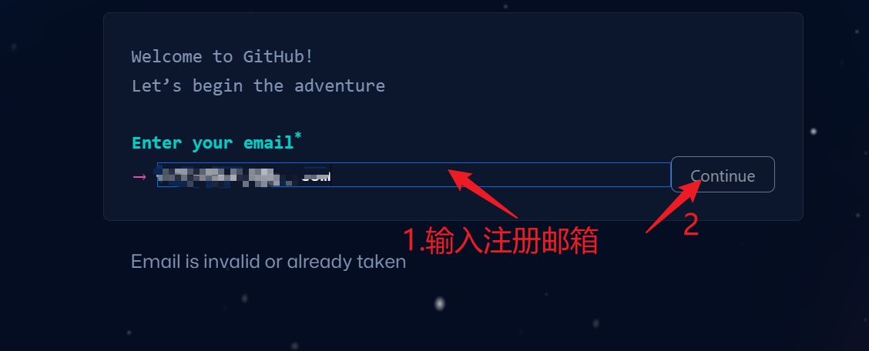

　　在登陆github账号并回到刚才的项目页面后，如下图所示，点击带五角星的图标即可收藏该项目。

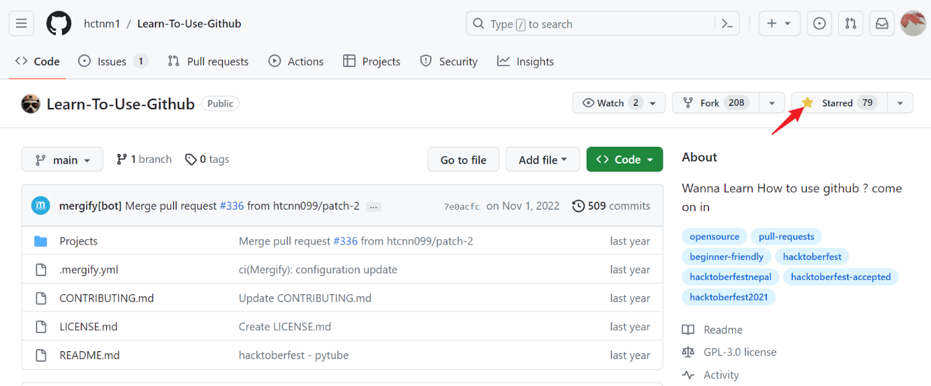

　　然后如下图所示，点击到“Your stars”即可看到目前收藏的项目。



**4.README文件——一般包含项目的介绍和使用方法**

　　我们需要注意到，很多github项目都有"README.md"文件。

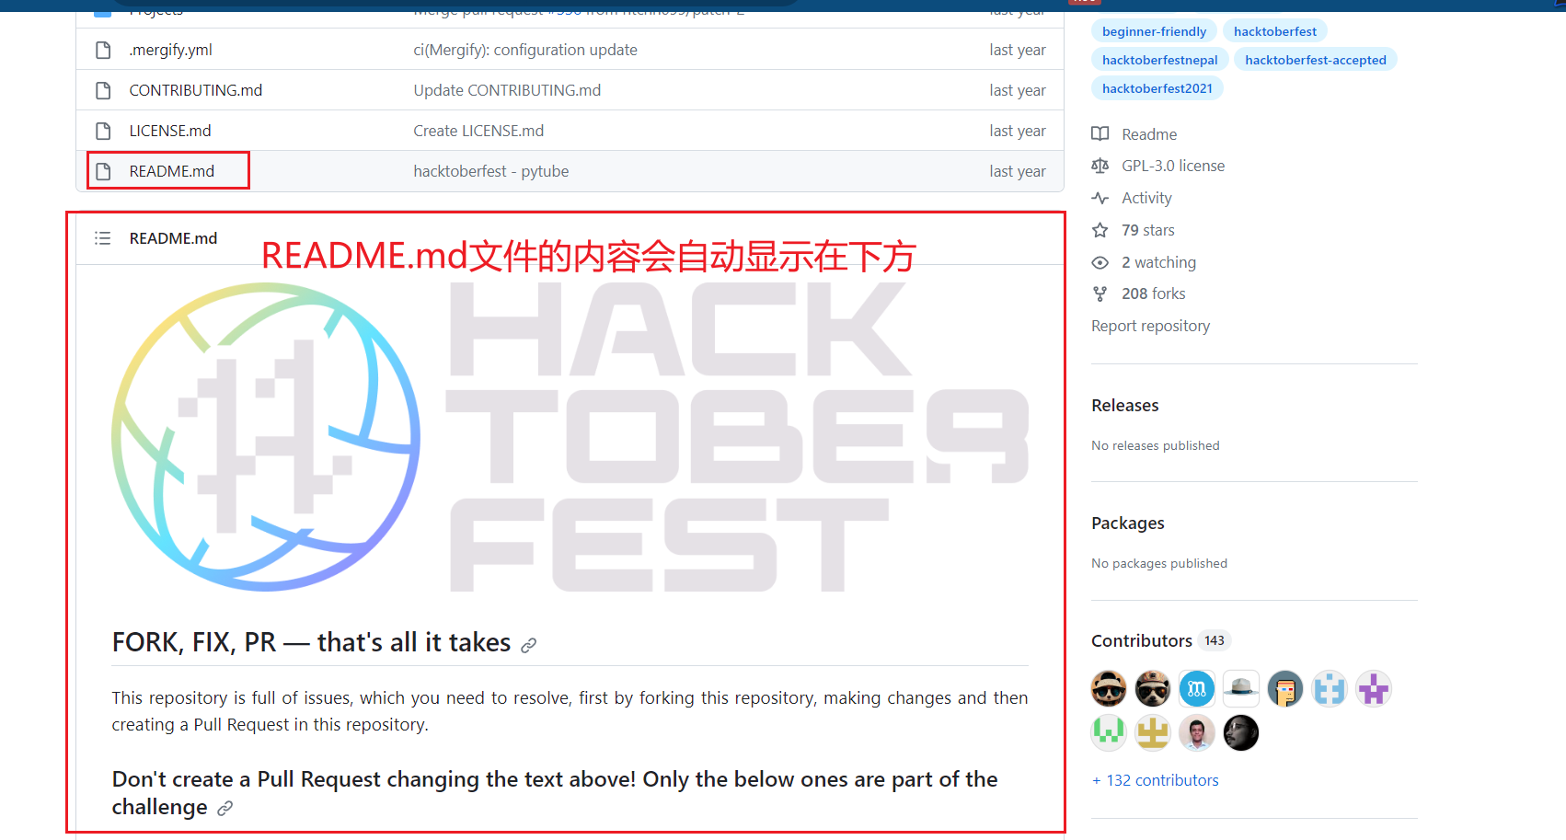

　　"README.md"文件有什么作用呢？一个项目的作者往往会把关于这个项目的整体介绍和一些快速使用它的方法放在这个文件里面。如果你真的要用这个项目，那么README文件就是一个**必读文档**。

**5.LICENSE文件**

如果想将github上的项目用于商用，一定要阅读LICENSE文件。如果是**mit**这种LICENSE，基本表示你只要保留原作者的版权信息在你的源码里，你就可以无限制的使用，你也不用进行付费之类的。

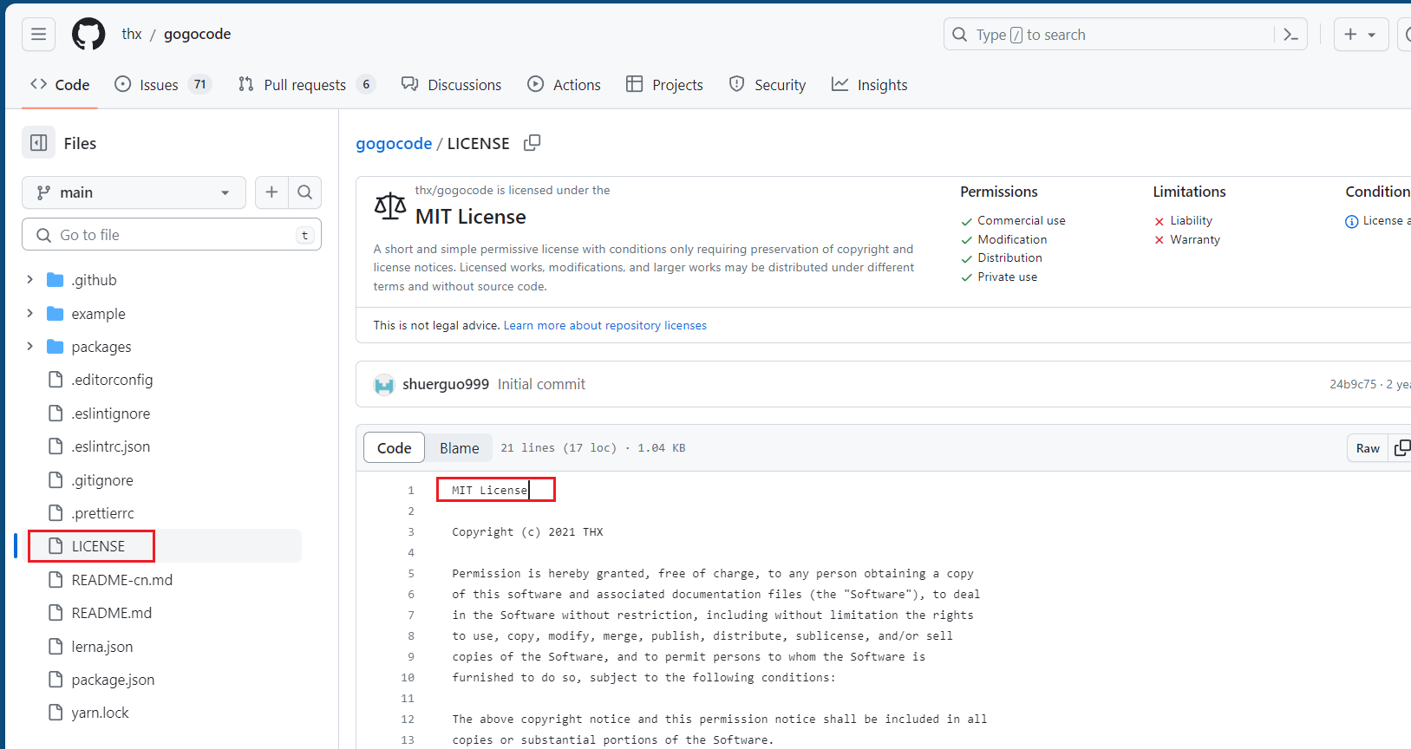

　　但是有一些甚他的license，如果你发现它**不是mit或者Apache**这种license,它会有一些奇奇怪怪的协议,你需要跟你们公司的法务确认好才能使用，不然会引来一些官司和纠纷的。

**6. 在github上找到Git的三个概念**

　　前面已经介绍了Git的三个概念，现在让我们在github上找到这三个概念。

|  |
| --- |
| Git的三个概念：提交commit、仓库repository、分支branch |

**6. 1 仓库**

　　首先是仓库，它就是一个文件夹，到目前为止我们已经比较熟悉了。

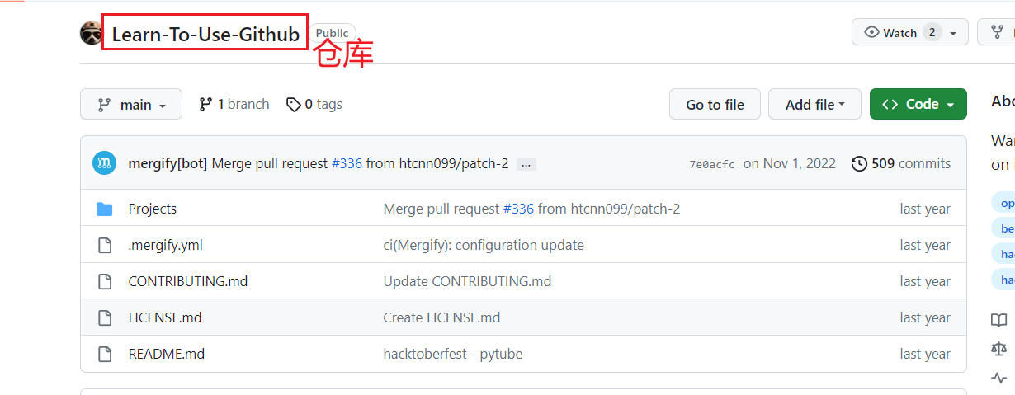

**6. 2 提交——根据代码的颜色可判断代码的修改情况**

　　然后就是提交。根据github的提交，我们能知道每次提交了哪些内容，作出了哪些修改。

　　如下图，我们点击提交按钮，然后点击代码的哈希值。。

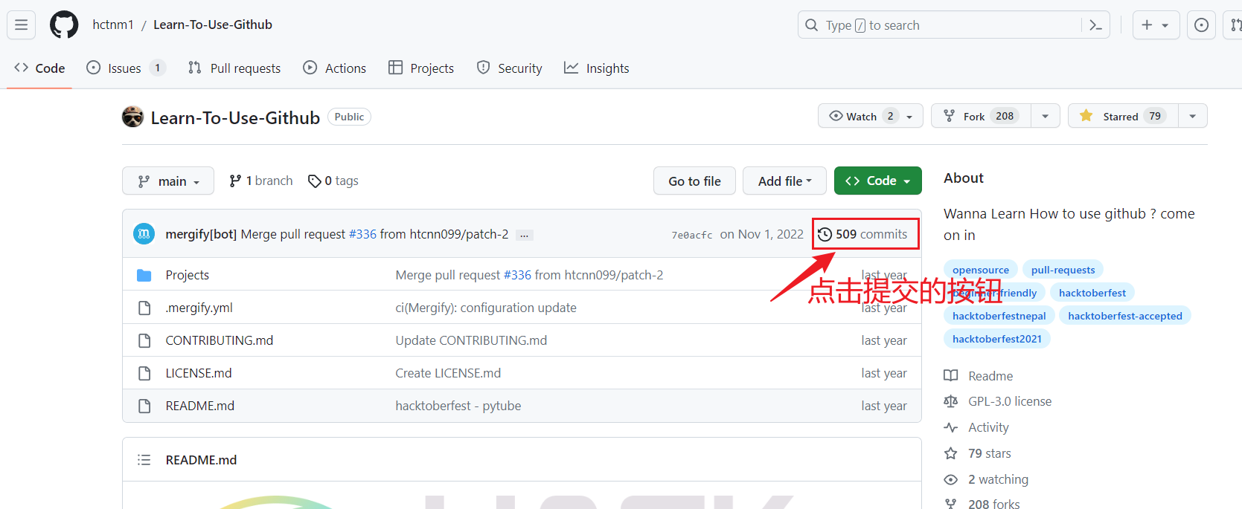

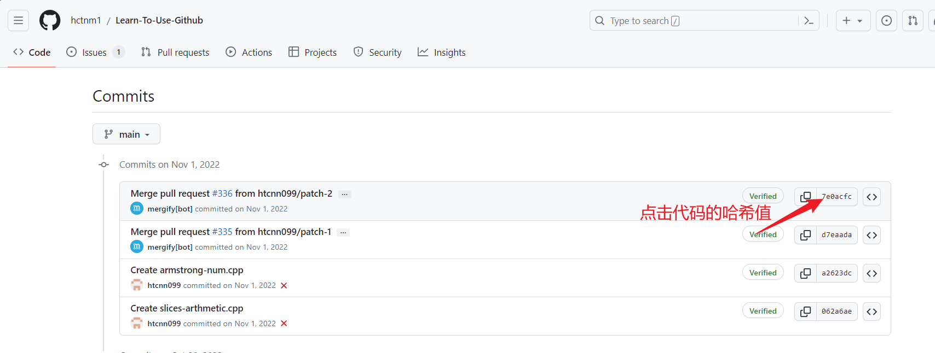

由于这个项目前几个提交不能将提交的功能展示全。于是我换了个项目，并点击某次提交的哈希值（链接：“https://github.com/thx/gogocode/commit/9b993575c8ab588826894dc970a4f5e4a5e7a6b9”）。如下图所示，点击“Split”，颜色含义如下所示，github给我们做了**差异化的比较**。基于此，哪些内容作出了修改就非常明显。

|  |
| --- |
| # 颜色含义的内容来源于链接：https://blog.csdn.net/qq\_43683622/article/details/128170125  蓝色代表相同代码，它会自动帮你折叠  红色代表被修改的代码  绿色为修改后的代码  灰色空白表示消失的代码 |

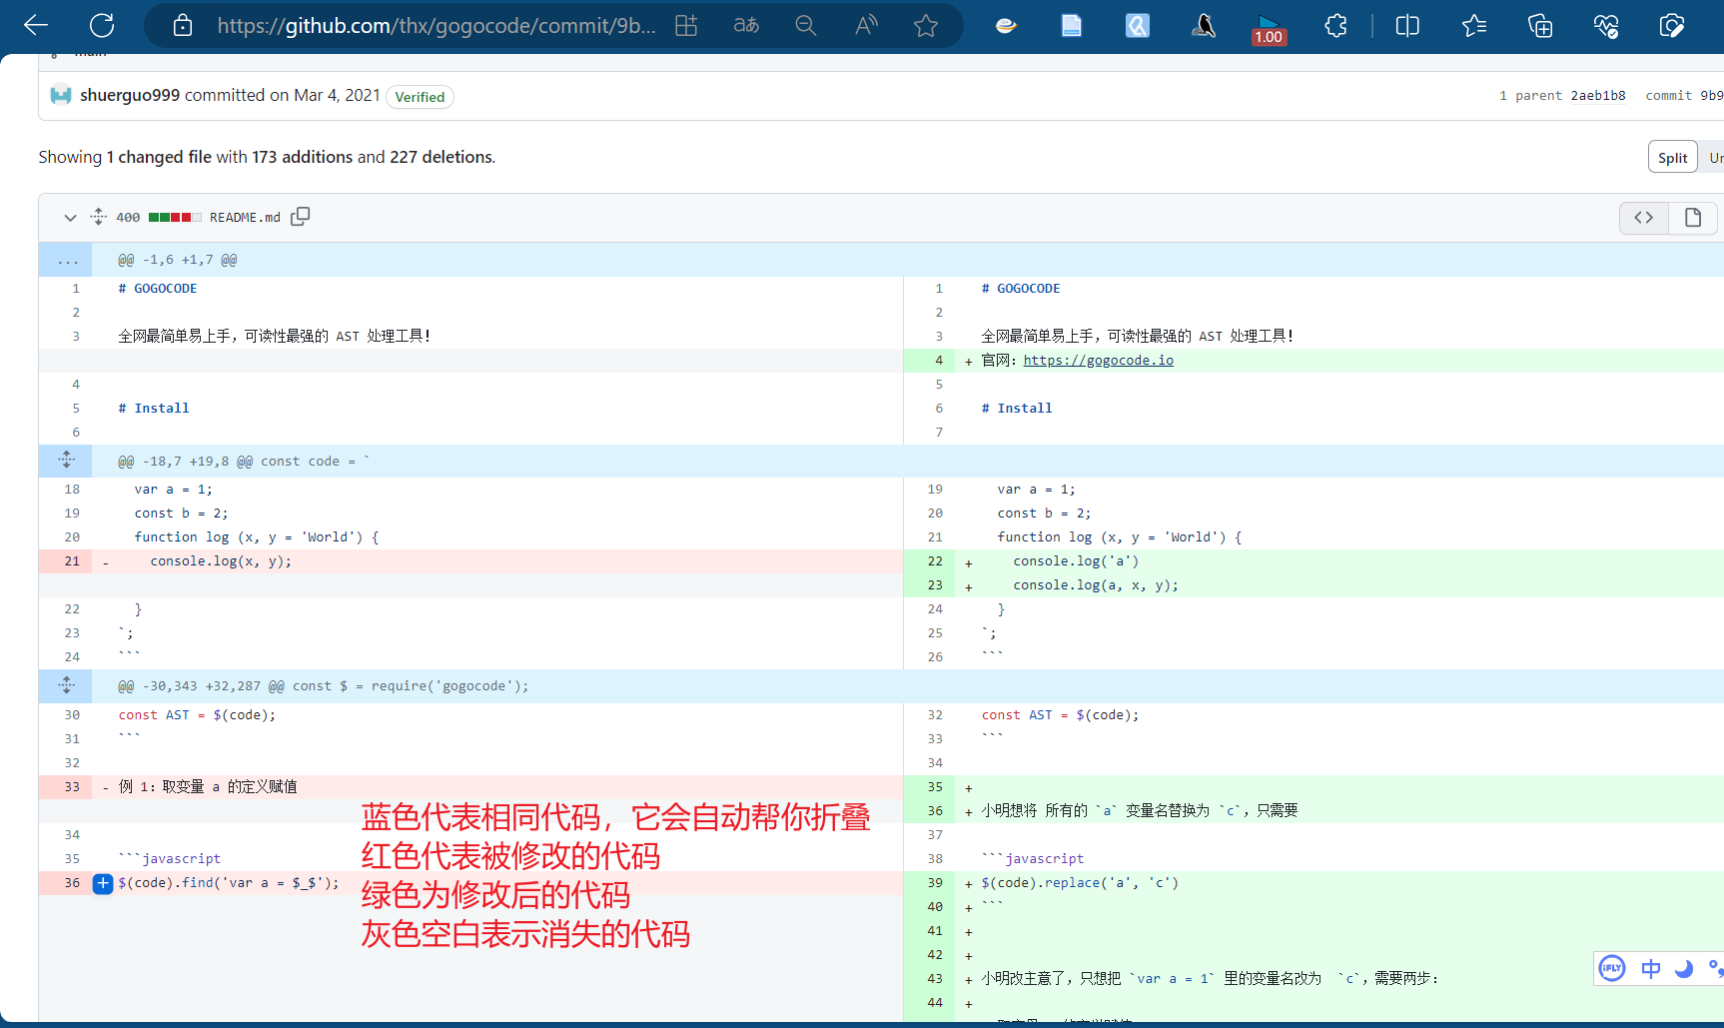

**6. 3 分支**

　　如图所示，这个项目只有一个main分支。而有些项目会有好多个分支，对应着，它们正在开发的不同的功能，那么到最后，它们都会合到这个main分支中。

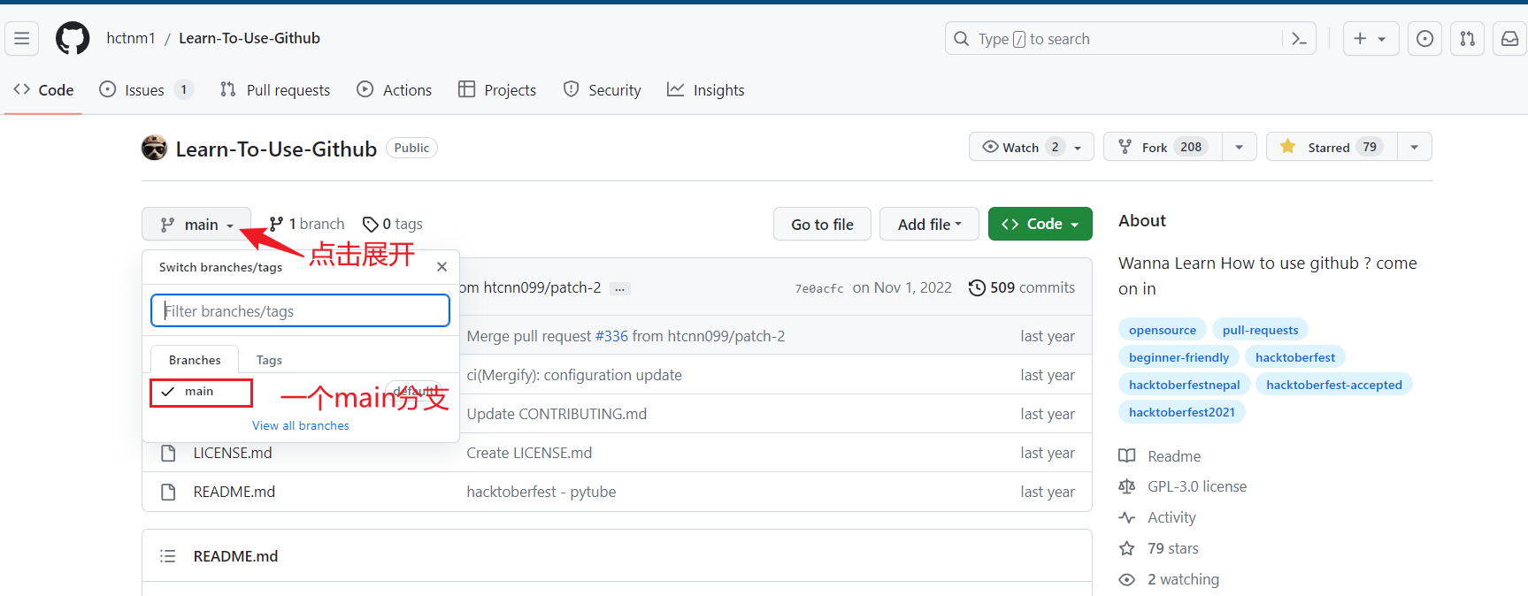

**7.Issues（问题）**

　　对于用户而言，在使用项目提供的开源软件或代码的途中，你有发现任何问题时，都可以在Issues里面提。它相当于给这个项目自带了一个论坛。

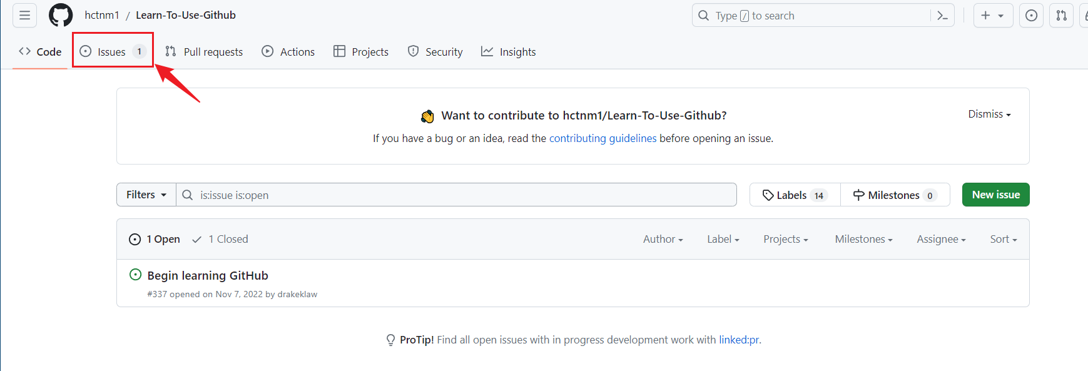

　　假设你在使用时发现一个问题，可以点击“New issue”。然后按照Markdown的语法编写你的问题，可以加图片文字之类的，问题写完后，点击“Submit new issue”进行提交。（大家在提问时一定要注意礼貌，本人就发现少部分知乎网友有点冲动，哪怕是某些大学生、推免生，本人都遇到过非常不礼貌的人。本来很想热心给人解答，结果问得非常不礼貌，直接屏蔽。提一句，礼貌等这些道德素养不是靠随便加个课程就能提高上去的，需要靠家庭和老师的共同引导和纠正，如果只是一味加课，只会直接引起学生的反感。）

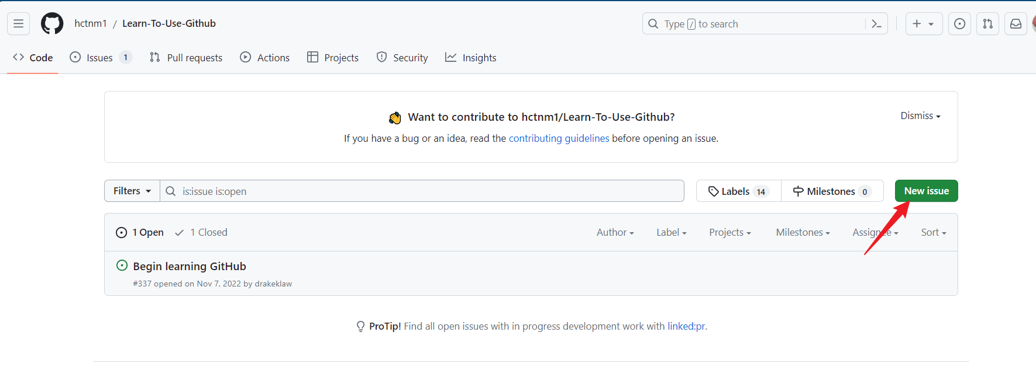

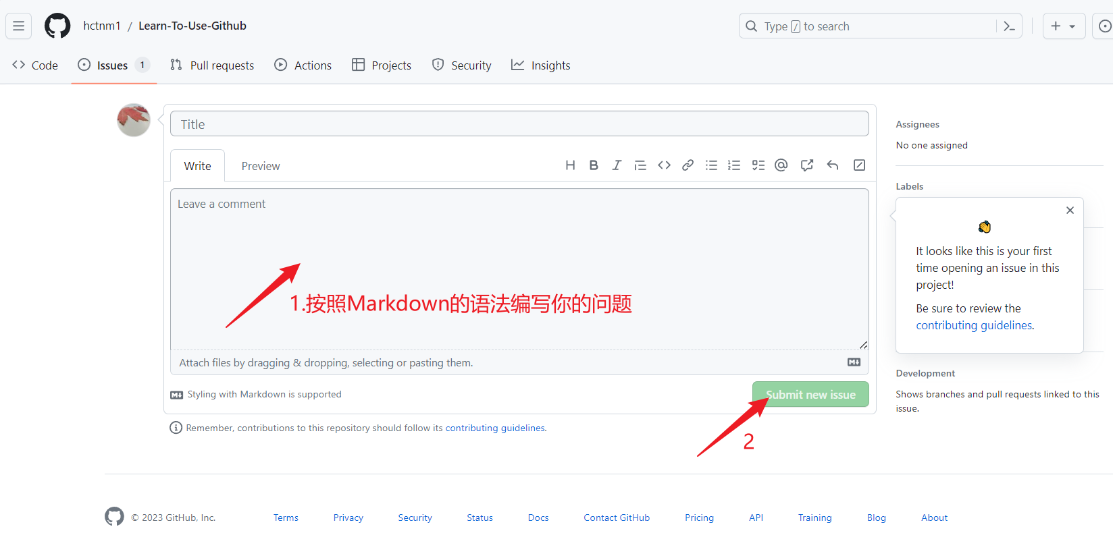

然后点击“Issues”，发现一个问题有“Open”和“Closed”两种状态。 “Open”就代表别人提了问题，但是作者这个团队还没搭理，还没想办法解决。“Closed”代表作者解决问题后并关闭了这个问题。

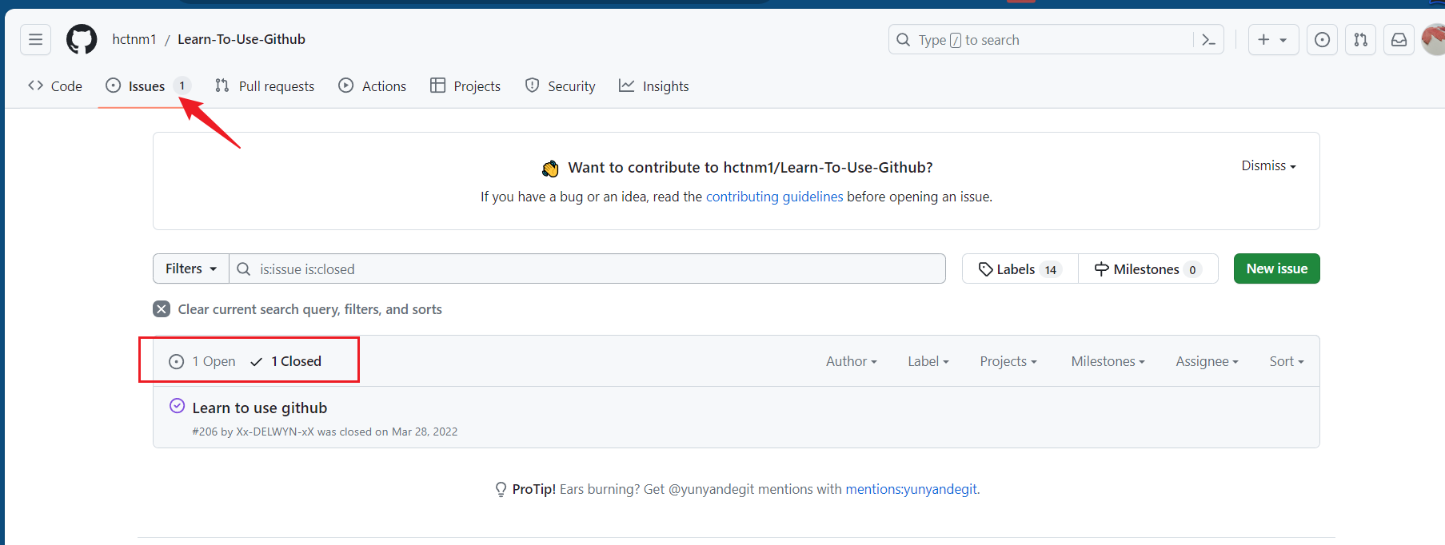

**8.** **看别人的Github项目（小结，轻度使用用户已经足够）**

对于轻度使用用户，到此已经足够。主要从下面几个方面进行关注，定位到**[第一个视频（Github 新手够用指南）](https://www.bilibili.com/video/BV1e541137Tc/?spm_id_from=333.1007.top_right_bar_window_history.content.click&vd_source=ffb19c330efad3ae5d7d43710d936b1f" \t "_blank)**15分26s，大家可以去听一听up主总结的话。

|  |
| --- |
| 看别人的Github项目  git clone  Star  README.md  issue  LICENSE |

**9.怎么去找开源项目**

|  |
| --- |
| 1.github的Trending网站:" https://github.com/trending/"  2.HelloGitHub，一个推荐有趣的github项目的中文期刊:"https://github.com/521xueweihan/HelloGitHub"  3.科技爱好者周刊（阮一峰老师的期刊）:“https://github.com/ruanyf/weekly”  - 他除了写一些科技新闻之外，在最后也会介绍给大家一些工具。  4.阿里妈妈前端快爆:"https://www.zhihu.com/column/mm-fe"  - up主的专栏，除了分享了关于前端的新闻；最后还有一个百宝箱，介绍一些前端的小工具 |

链接直达：[Trending网站](https://github.com/trending/)、[HelloGitHub](https://github.com/521xueweihan/HelloGitHub)、[科技爱好者周刊](https://github.com/ruanyf/weekly" \t "_blank)、[阿里妈妈前端快爆](https://www.zhihu.com/column/mm-fe)。

对于[github的Trending网站](https://github.com/trending/" \t "_blank)，可以按照“某国人写的某个语言最近多长时间”的方式去筛选比较火热的项目，比如下图就按照“中国人写的JavaScript语言最近一周”比较火的项目去搜索的。当然，搜到的国内项目一般不是那么硬核。

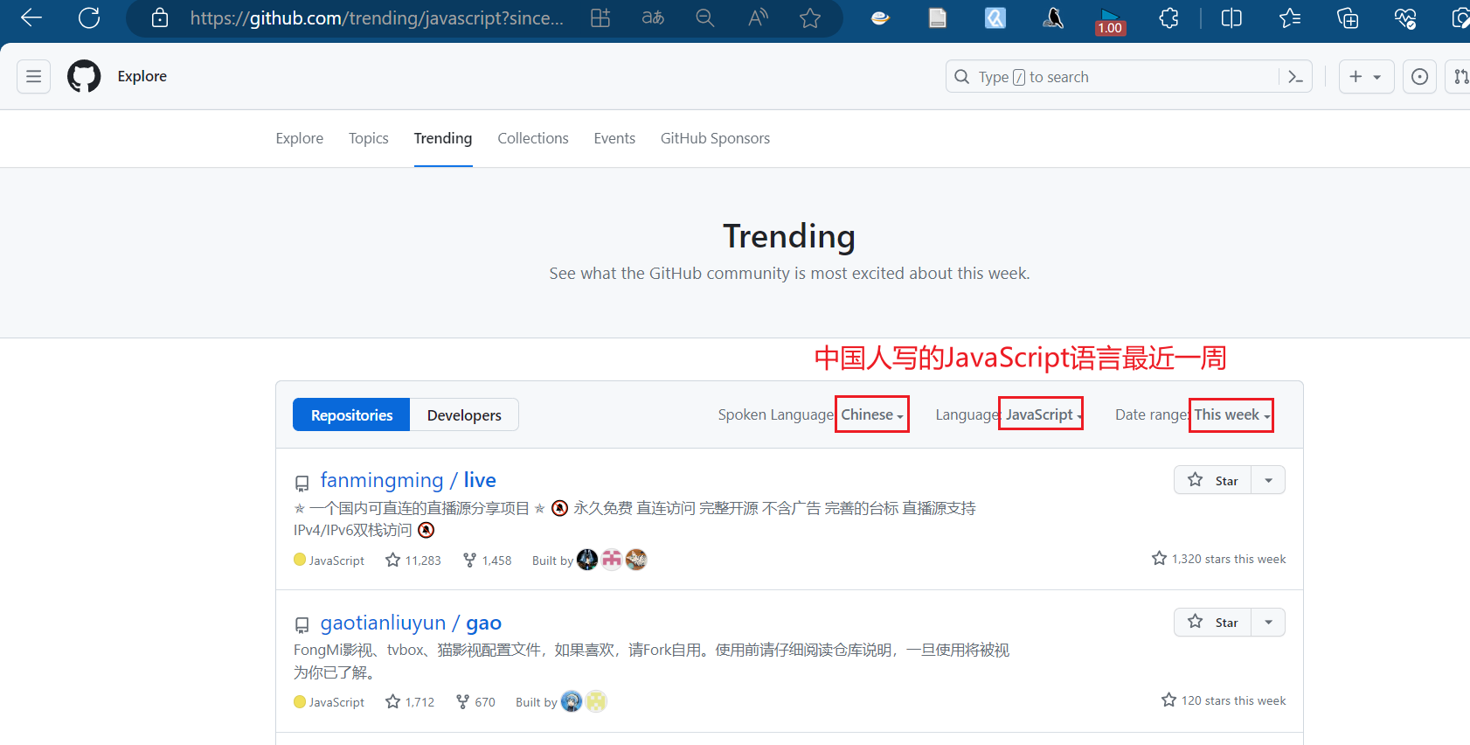

**10.特殊的查找资源小技巧**

|  |
| --- |
| # 常用前缀后缀  - 找百科大全 awesome xxx # 用法“awesome 项目名字”，翻译成“了不起的xxx”  - 找例子 xxx sample  - 找空项目架子 xxx starter / xxx boilerplate  - 找教程 xxx tutorial |

第一个，"awesome xxx"，用于寻找xxx技术的百科大全，如果github里面含有"awesome xxx"，然后它就能让你快速了解这个领域，补充你对该领域中未知的东西。比如vue是前端有名的一个技术，我们想要阅读学习。首先，我们可以搜索“awesome vue”，然后选择一个项目进行查看阅读，里面的内容往往非常详细。



　　第二个，"xxx sample"，用于寻找xxx技术的例子，比如使用"vue sample"搜索vue的例子，然后你就可以通过例子去学习代码。



　　第三个，"xxx starter"或"xxx boilerplate"，用于寻找xxx技术的项目框架。比如就像vue来说，这种项目框架，如果你从零开始去配置，那是比较复杂的，那有很多项目，比如说java这些项目配置起来更复杂。但是以前比如up主他们在公司的时候，往往会拷贝一个同事的项目改一改。实际上有着很多种样板项目，这种样板项目我们同样可以在github上获取，就搜索"xxx starter"就可以。

　　举例：比如我们想用java的spring去开发一些东西，但我们不想自己去配置这些环境。此时，我们可以搜索”spring starter“，然后选择一个项目框架进行下载，免得自己一点点做配置。



最后一个，"xxx tutorial"，找教程。好教程往往收藏量（star）更高，普遍来说，英文教程做得更好一些。当然，不排除也有好的中文教程。

到此，入门教程结束。

二、新手教程

注：新手教程来源于b站视频：[40 分钟学会 Git | 日常开发全程大放送&搭配Github](https://www.bilibili.com/video/BV1db4y1d79C/?spm_id_from=333.999.0.0&vd_source=ffb19c330efad3ae5d7d43710d936b1f" \t "_blank)。

　　首先回忆一下git。git有提交commit、仓库repository、分支branch三大概念。提交的作用：它可以把一个人乃至多个人的代码的变更以提交的形式做一个存储，然后可以方便无限地回档。对于仓库，我们编写的项目文件往往有一个项目文件夹，当你在这个文件夹里对git进行初始化之后，我们可以说，这个文件夹就变成了一个git仓库。那么你的提交也是针对这个git仓库进行的。最后再说一下分支，分支可以根据不同的人或者不同的需求，我们能来在代码中开辟不同的分支，这样处理之后，大家就可以各写各的，互不影响。到最后，再将各个分支合并起来变成一个完整的东西。这就为不同的开发者，或者说你有不同的项目在并行的时候，分支为此做了一个非常好的隔离。实际上git最重要的就是这三个概念，我们接下来学习git,就是围绕着这三个概念来进行后面的教程。

**1.安装软件Git、VScode**

**1.1 下载Git的安装包**

　　如下图所示，打开Git的官网：[git的Windows版的下载链接](https://gitforwindows.org/" \t "_blank)，然后下载Git的安装包。（速度真慢，等了半天才进入下载页面。）



**1.2 下载VScode的安装包**

　　如下图所示，打开VScode的官网：**[Visual Studio Code的官网](https://code.visualstudio.com/" \t "_blank)**，然后点击“Download for Windows”并等待几秒钟即可下载VScode的安装包。



**1.3 安装VScode**

注：本次安装需要先安装VScode再安装Git，顺序不能换。

VScode的安装步骤如下面一堆图所示。

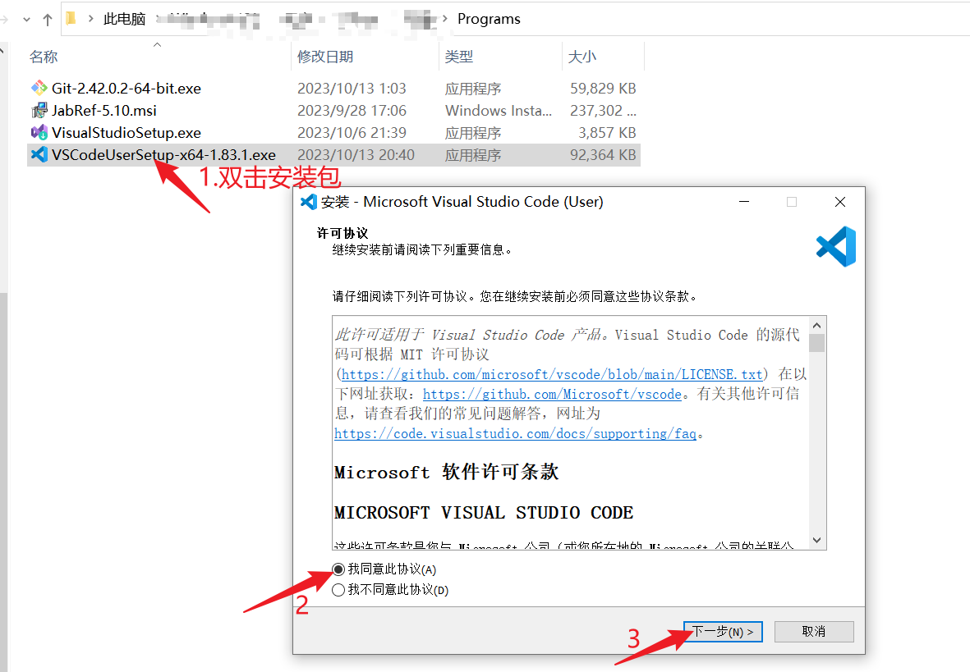

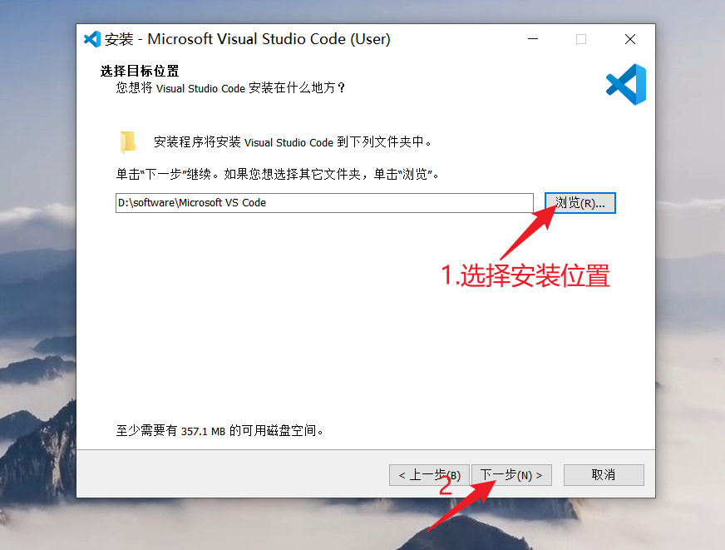

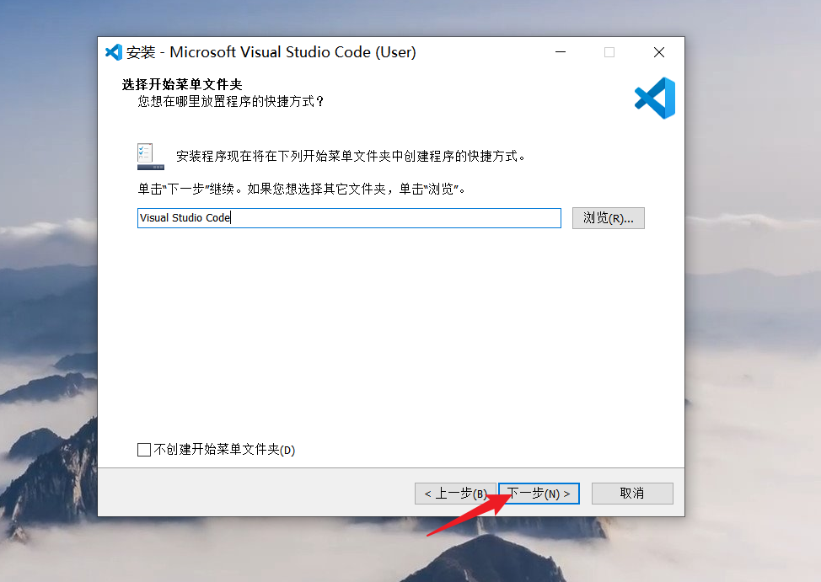

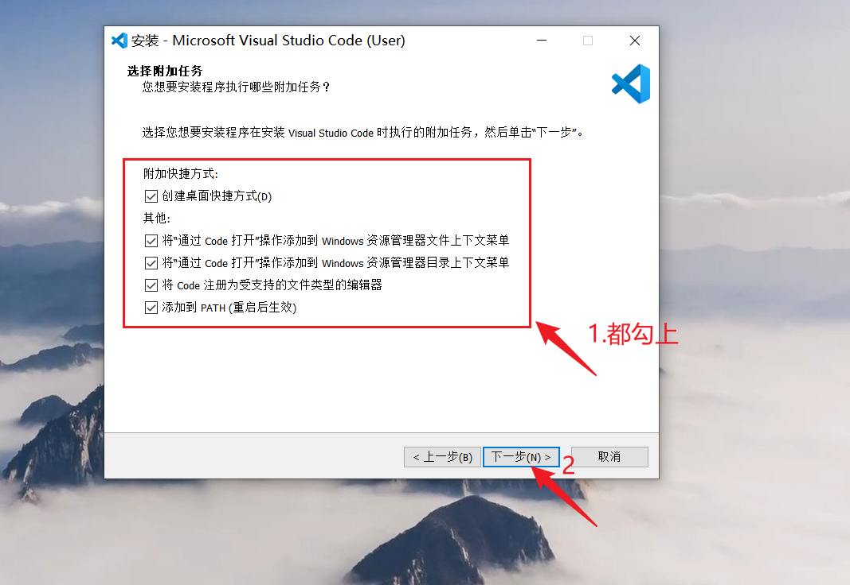

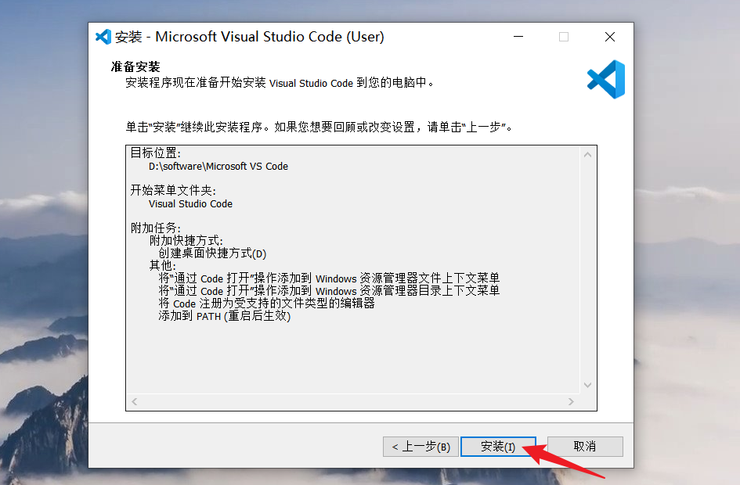

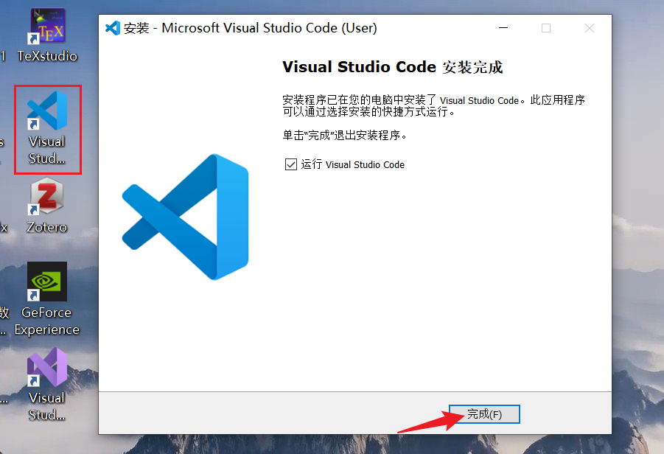

**1.4 安装Git**

Git的安装步骤如下面一堆图所示。

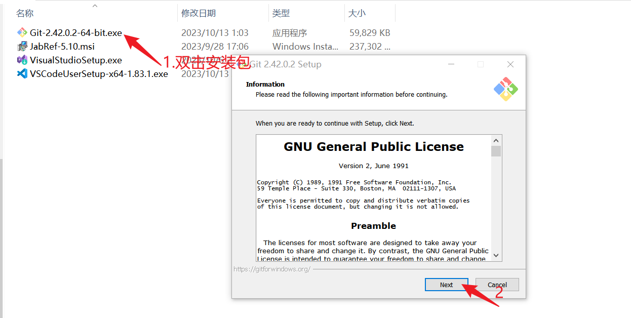

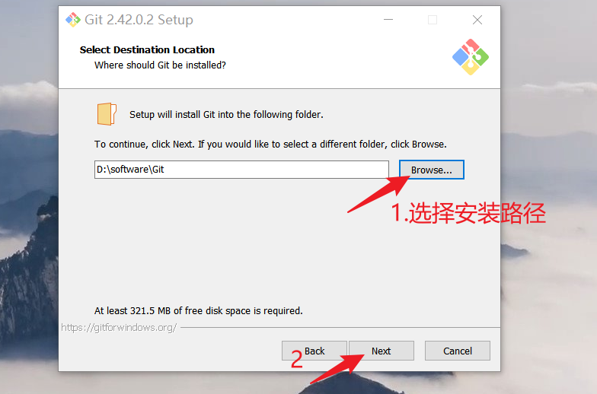

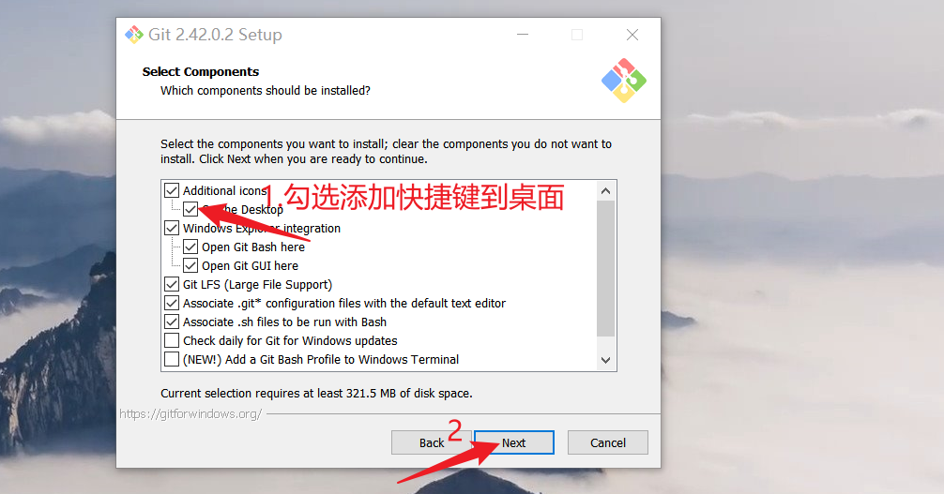

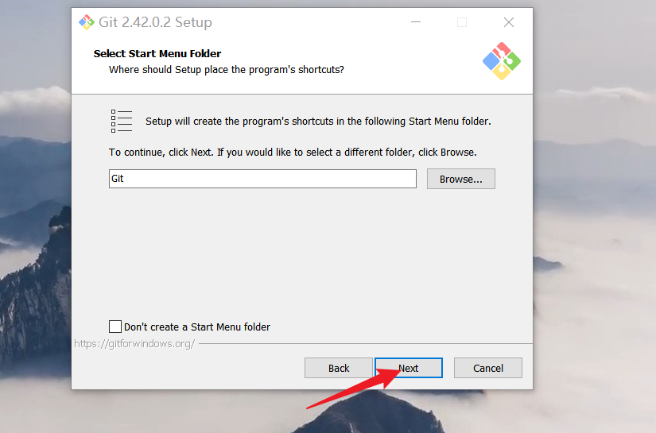

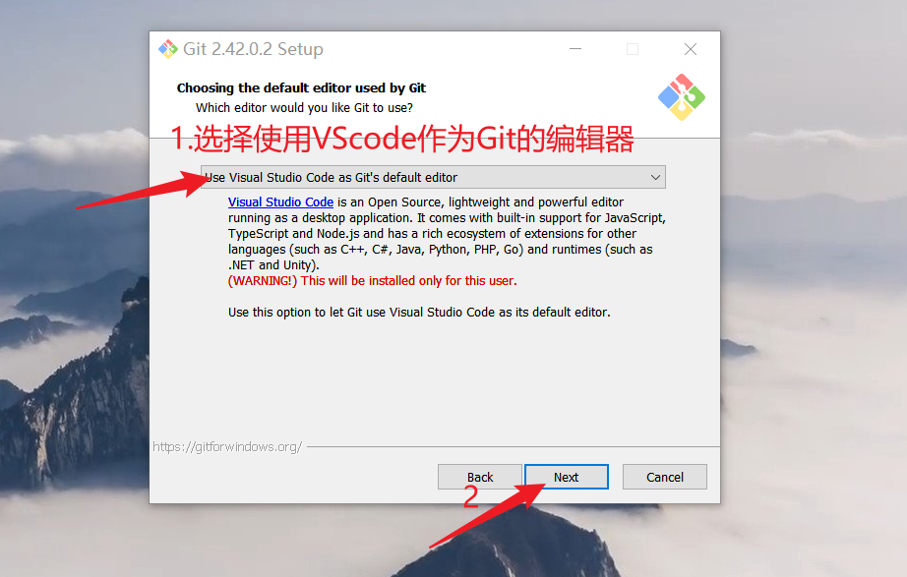

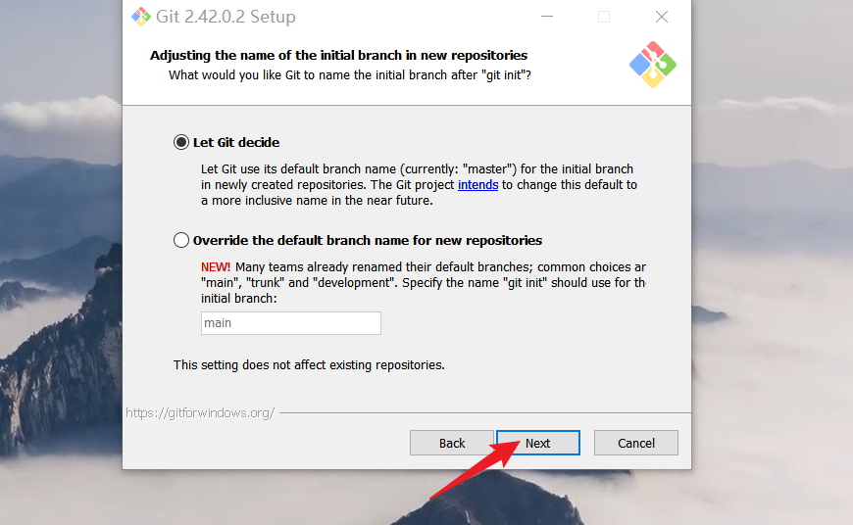

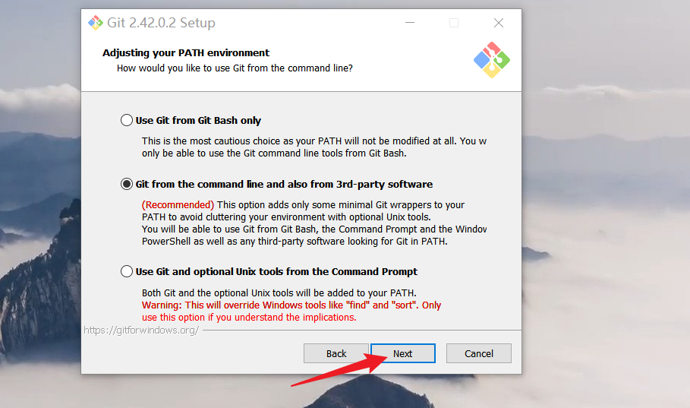

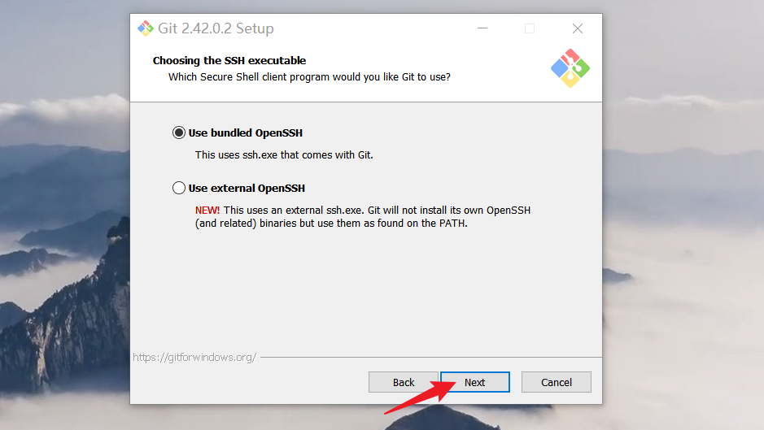

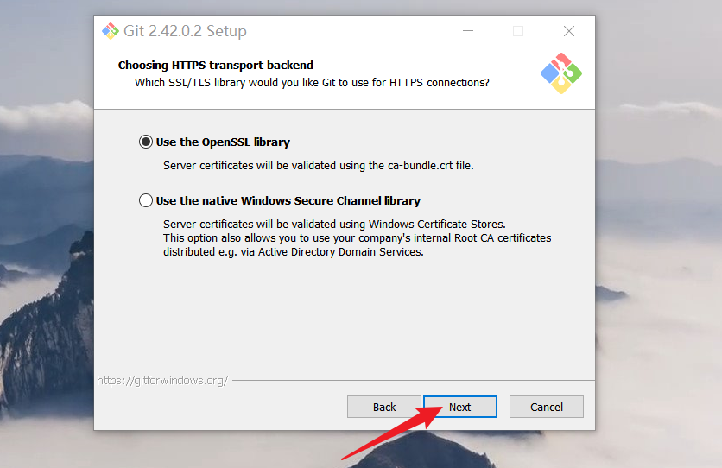

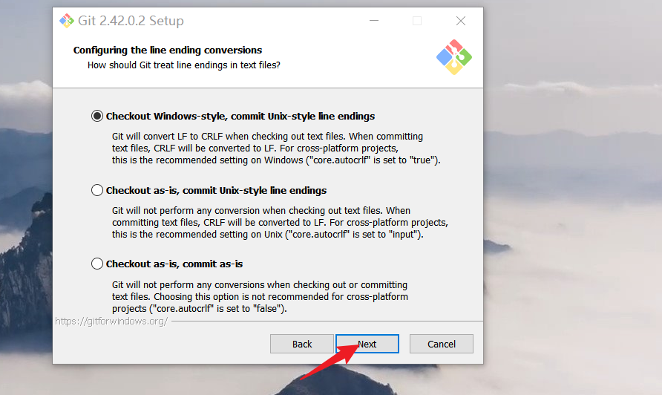

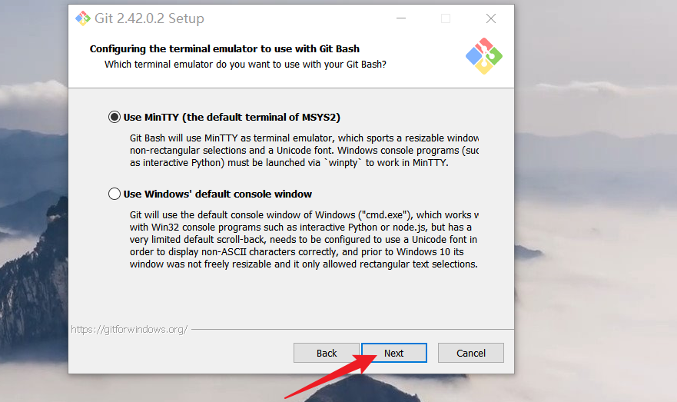

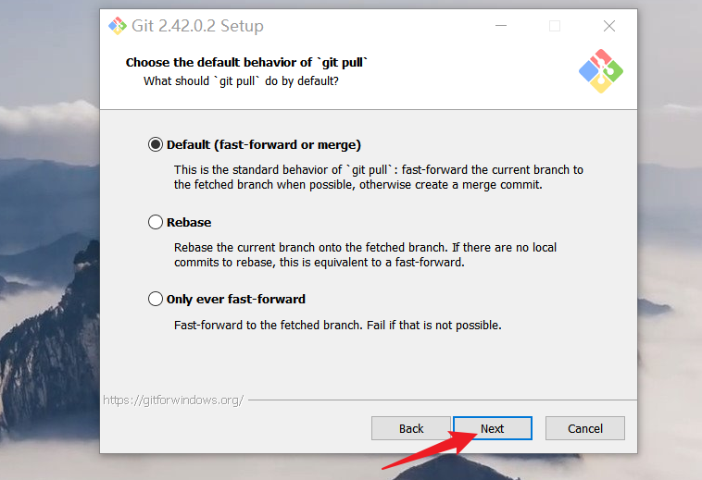

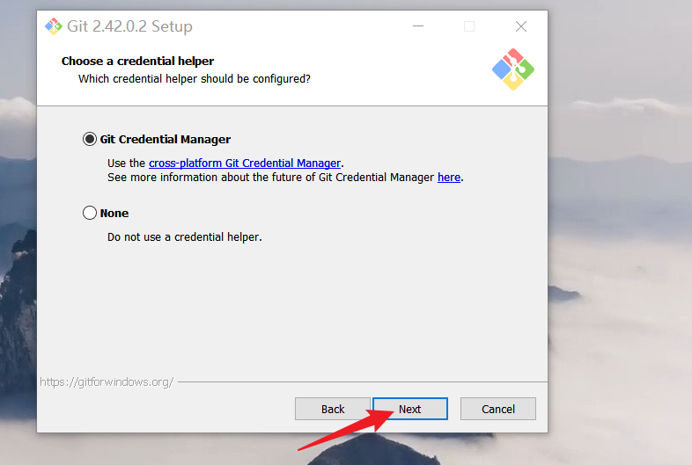

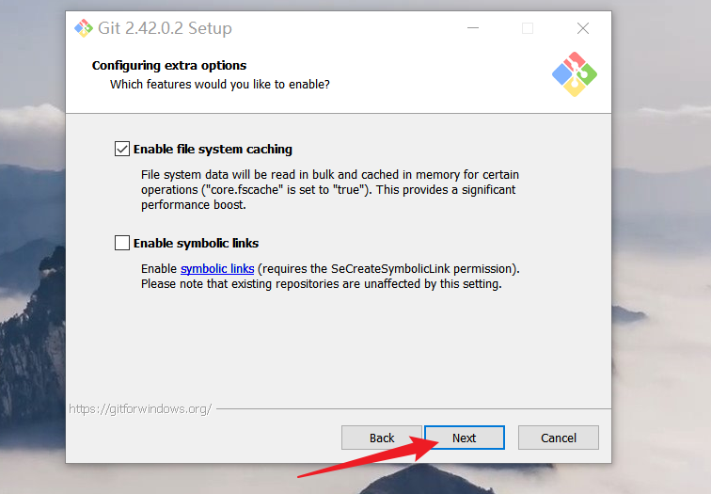

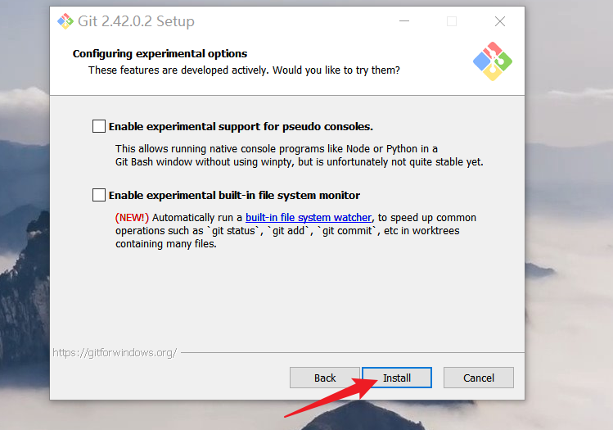

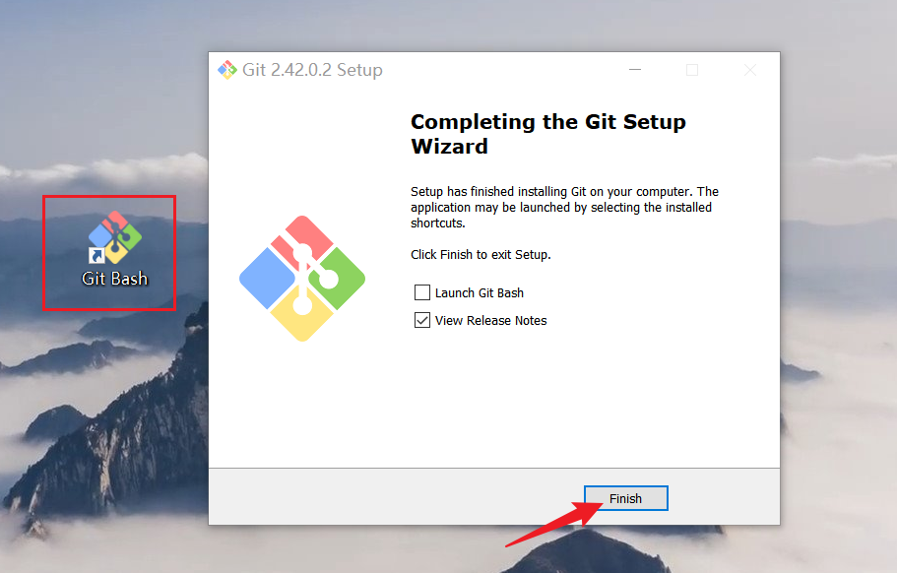

**2.初始化普通文件夹使之称为仓库**

入门教程在3.3中谈到两种下载github项目文件的方法，其中clone下载的是含有文件夹“.git”的仓库，而“download zip”下载的是不含有文件夹“.git”的普通文件夹。为了演示如何将普通文件夹变成仓库，故本次将以“download zip”下载下来的文件夹为例，演示如何将普通文件夹初始化为仓库。

第一步，如下图所示，在项目文件夹中打开Git Bash。

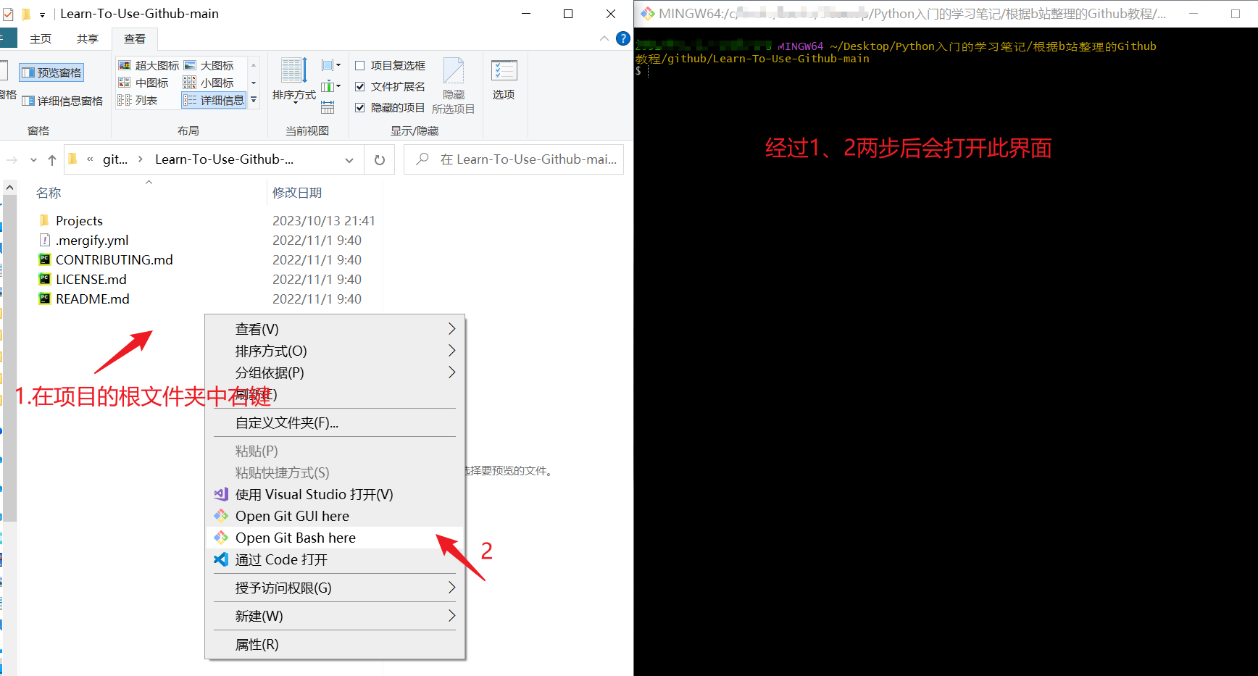

　　然后，输入命令初始化该文件夹为一个Git仓库。此时，当文件夹成为git仓库后，才能向之前讲的以提交为概念向里面增加代码，否则只是普通地向一个文件夹里增加代码。

|  |
| --- |
| git init # 初始化文件夹为Git仓库，效果：产生一个“.git”的隐藏文件夹 |

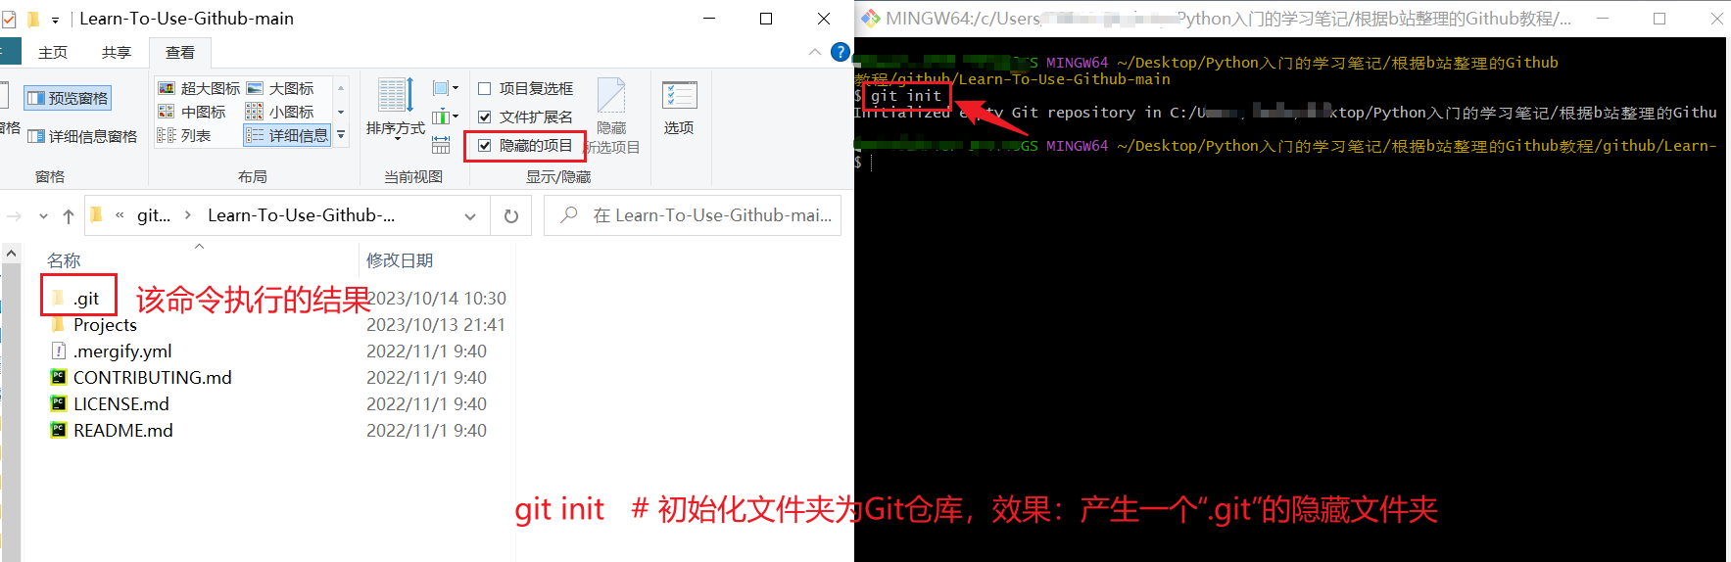

**3.理解Git的提交流程**

**3.1 对Git的提交的理解**



　　如上图所示，将文件夹初始化为git仓库时仅仅是将该项目变成了Git的一个工作区。但是到目前为止，由于我们还没有提交过一次代码，实际的仓库里面还是空的。如上面的流程图所示，如果要将该项目提交到Git仓库，需要先经过暂存区后，才能将项目提交到仓库里。

**3.2 提交的方法1——使用终端**

　　了解Git的提交原理后，我们具体来操作一下。首先，在项目文件夹中打开VScode。



　　然后，在项目文件夹中打开Git终端（即Git Bash），之后回到VScode。(按照之前安装的配置，Git终端能够集成到VScode中，所以仅需打开Git终端即可)

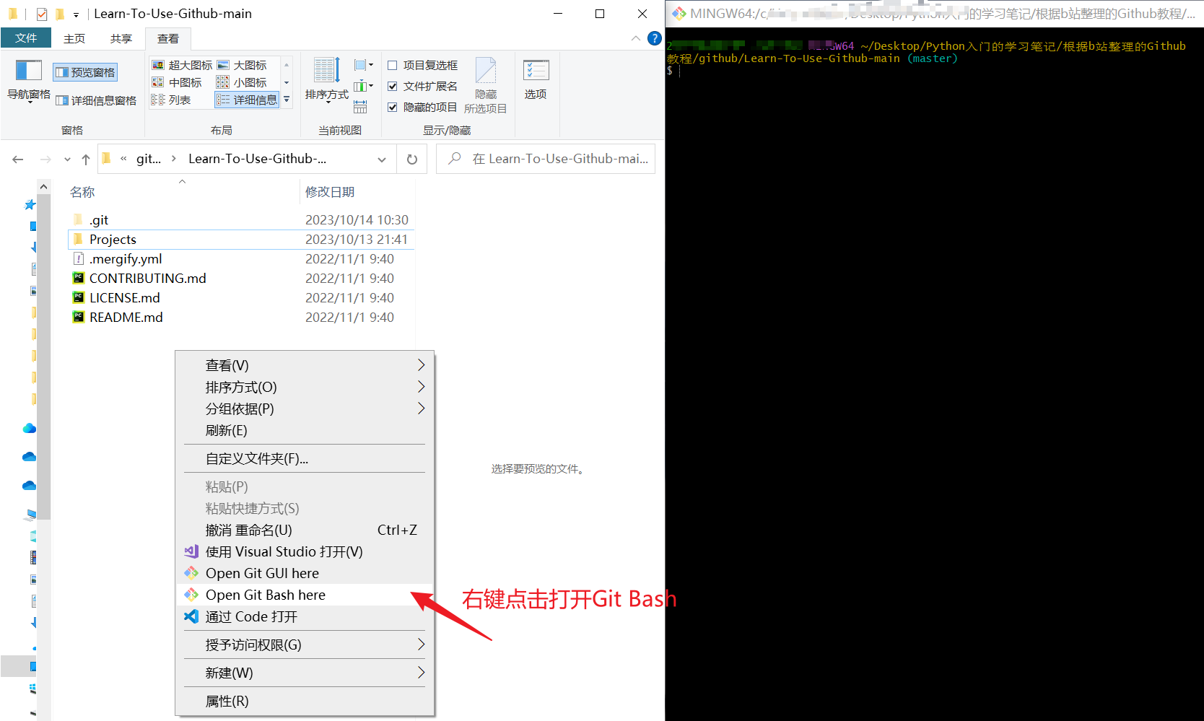

　　之后，在VScode打开Git终端，使用下面的命令进行简单的测试。

|  |
| --- |
| git --version # 查看git的版本号 |

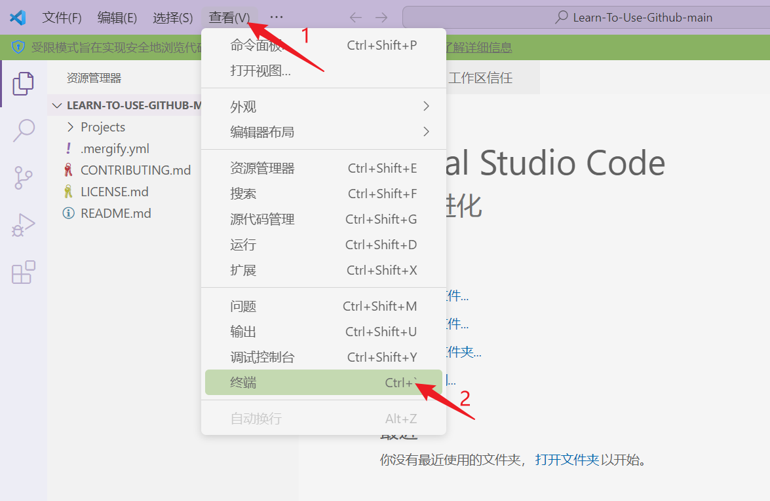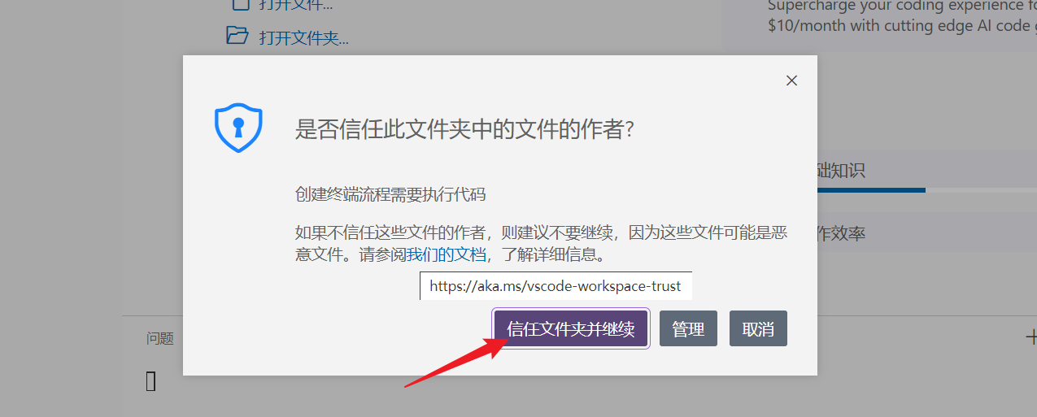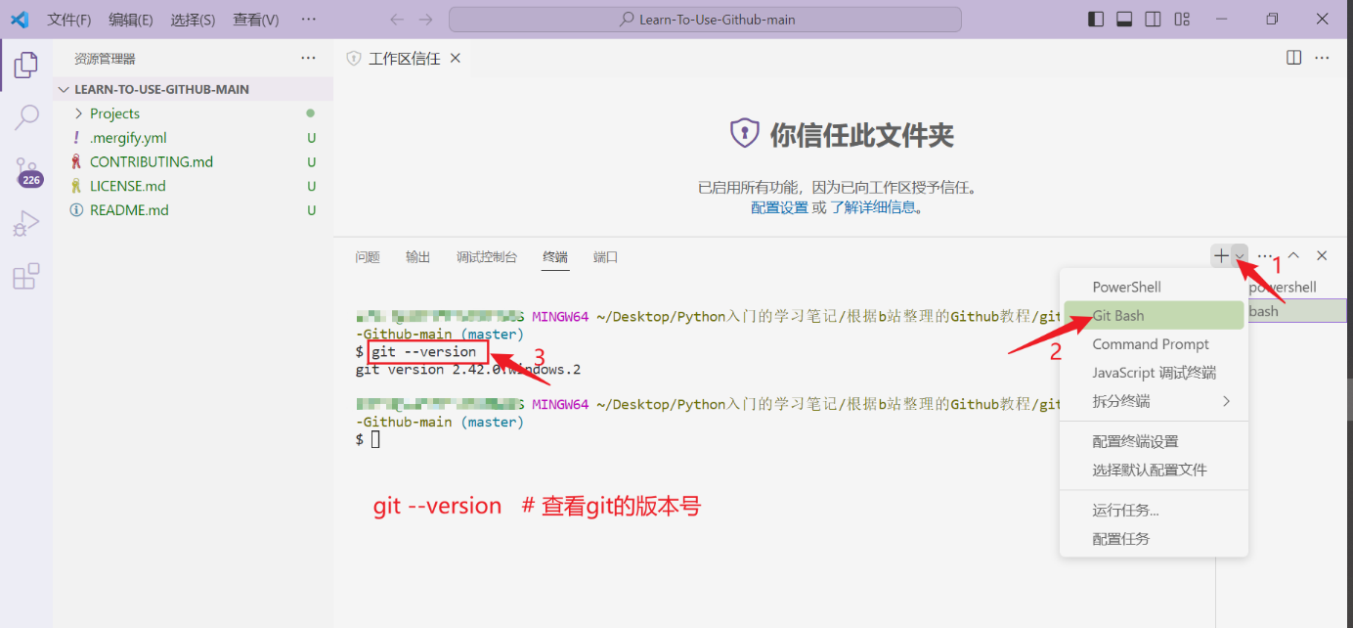

点击分支，会看到内容都标了一个“U”，表示新建的。这是因为原来的仓库是空的，所以这次项目的文件都会出现在这里，标志为U。

|  |
| --- |
| - 2023.12.31补充：  - 1.链接来源：https://juejin.cn/post/6903818264254611470  - 2.具体内容：  A: 本地新增的文件 C: 文件的一个新拷贝  D: 本地删除的文件 M: 文件的内容被修改  R: 文件名被修改了 T: 文件的类型被修改了  U: 文件没有被合并 |

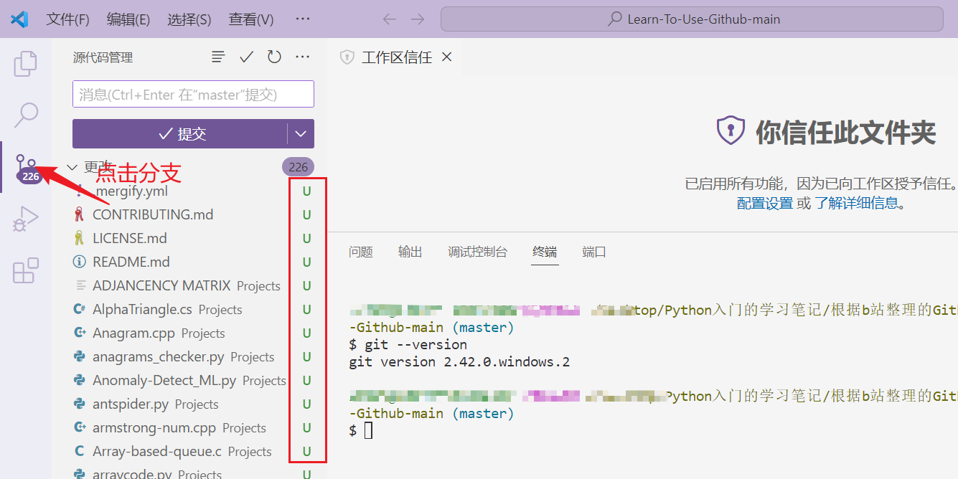

　　之后输入下面的命令将项目提交到暂存区。

|  |
| --- |
| git add -A # 将项目的所有文件提交到暂存区  git add <file> # 将指定文件提交到暂存区，<file>表示文件路径  git add <file> <file> <file> # 将多个文件提交到暂存区，<file>表示文件路径 |

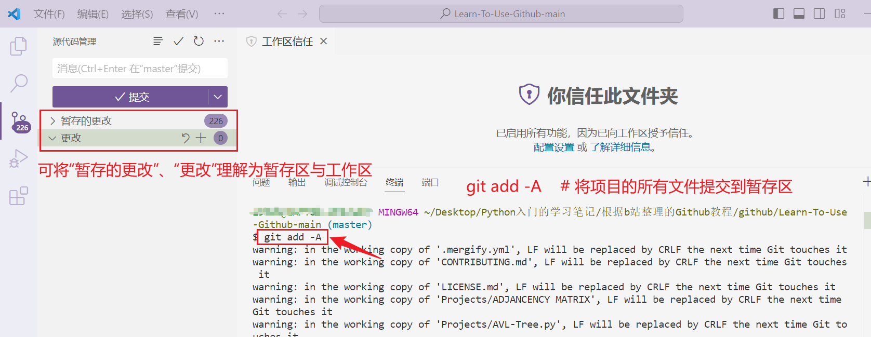

　　然后输入下面的命令完成项目的提交。

|  |
| --- |
| git config --global user.email "you@example.com" # 输入你提交的邮箱  git config --global user.name "Your Name" # 输入你的名字  git commit -m "提交的信息" # 提交的命令 |

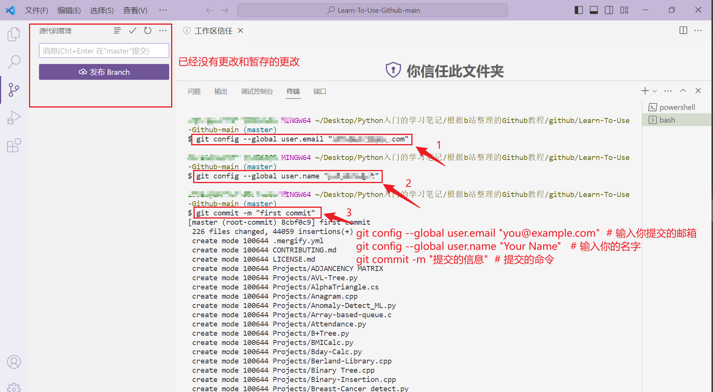

**3.3 提交的方法2——使用鼠标点击**

　　为了再次演示提交的操作，我们将文件夹“.git”删除，让仓库变成一个普通文件夹。（注：正常情况下千万别删除文件夹“.git”，删除后，所有的提交信息都没有了。）



　　然后在文件夹里通过VScode打开，再使用命令“git init”对该文件夹进行git初始化，这样就产生了文件夹“.git”。

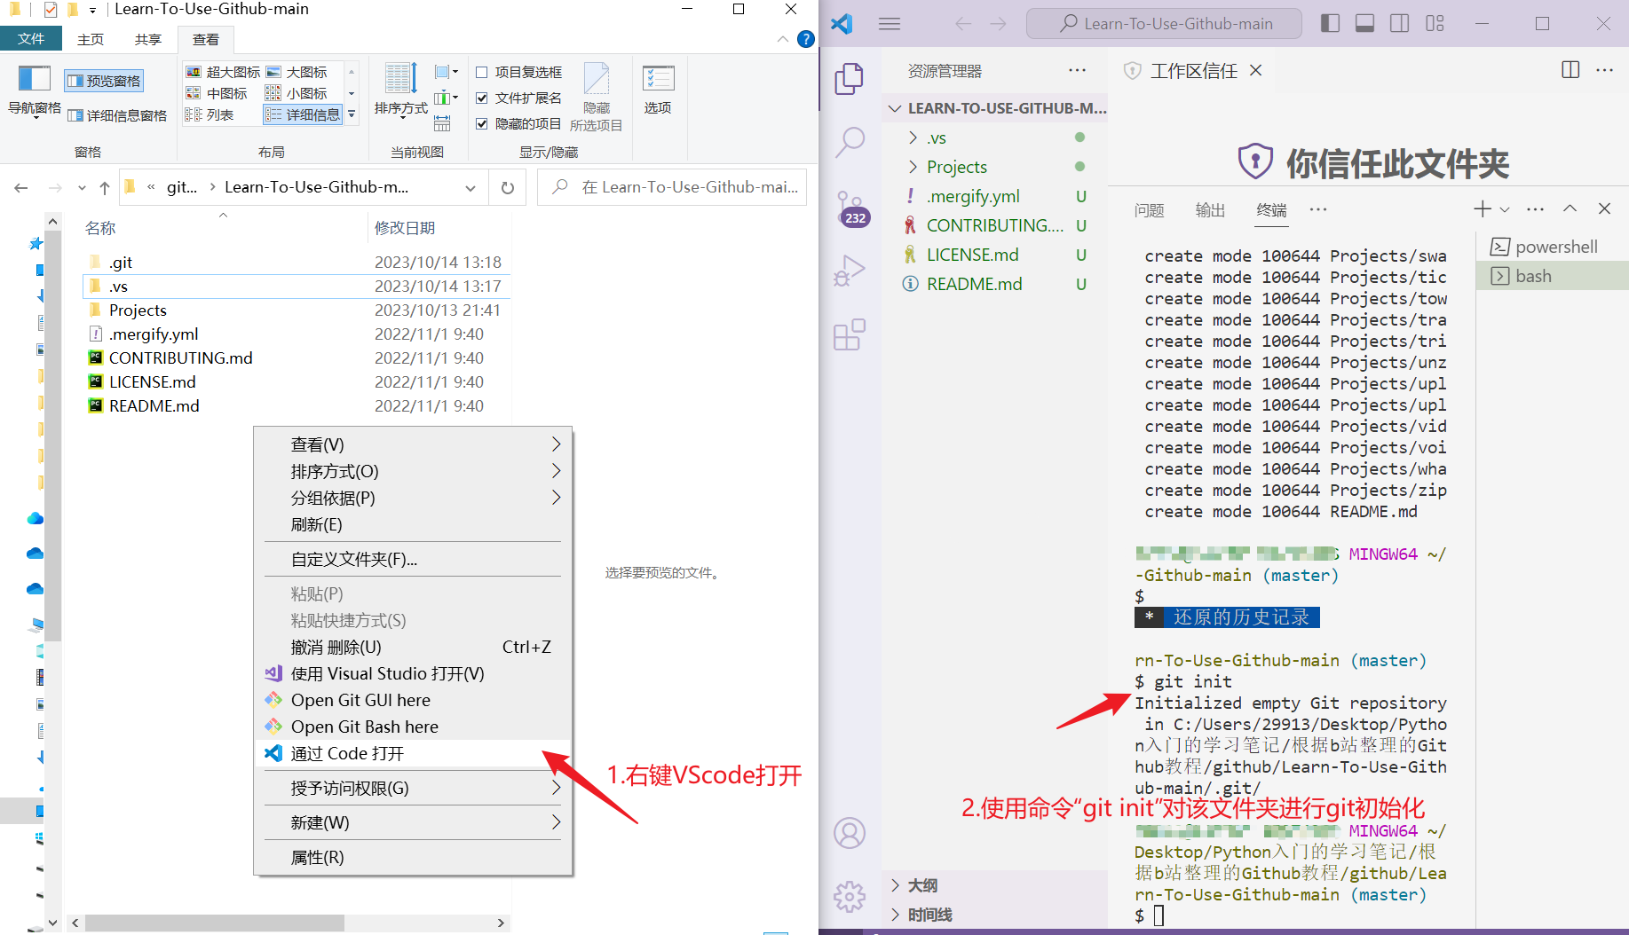

　　如下图演示所示，通过鼠标点击“更改”下的文件的“+”或者“更改”的“+”可以将单个文件或者所有文件从工作区添加到暂存区，同样的，通过鼠标点击“暂存的更改”下的文件的“-”或者“暂存的更改”的“-”可以将单个文件或者所有文件从暂存区变到工作区。



　　然后在“源代码管理”的框里输入本次提交的名字（即图中的“first commit”）,然后使用快捷键Ctr+Enter即可完成提交。



**3.4 查看提交的历史**

查看提交的历史也有两种方式。方法一：如下所示在终端中输入命令。

|  |
| --- |
| git log --stat # 查看提交的历史 |

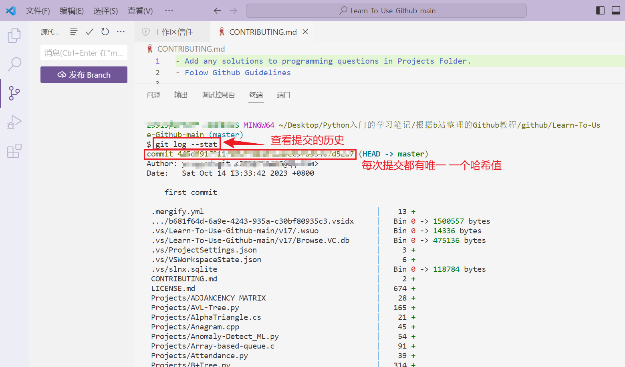

　　方法二：如下图所示，安装插件Gitlens后直接查看提交的历史。



**4.撤回到历史状态**

**4.1 回滚工作区（未提交时将文件撤回到上次提交的状态）**

　　　在编写代码以及文档时，我们常会使用快捷键Ctr+Z撤回。至于git中如何撤回到上次编辑的文件状态（而且当前编写好的文件未提交），我们在编写文档并保存到工作区后（此时，工左侧会在更改里显示更改的文件）发现写错了，想要将文档恢复成之前的文档。此时，可以通过命令或者使用鼠标在更改里点击回退按钮即可。

|  |
| --- |
| git checkout 文件名 # 恢复某个文件上次提交的状态 |

　　（1）通过命令回滚工作区的演示图（重点看第二张图，第一张图仅仅对文件进行了编辑，第二张图是操作演示。）：



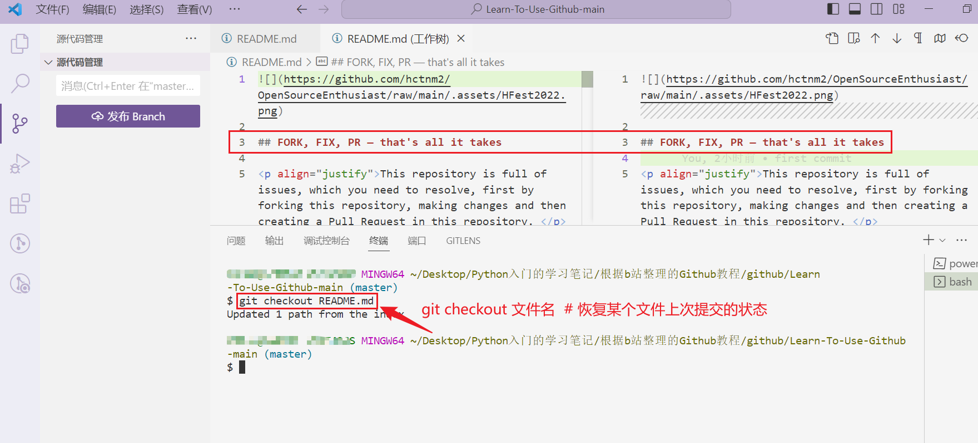

　　（2）通过鼠标点击回滚工作区的演示图：



**4.2 提交后返回到某次提交状态**

　　先介绍撤销最后一次提交的操作流程：可以使用命令或者鼠标点击进行最后一次提交。（本次仅给出鼠标点击的演示图，命令的操作相似。）（注：其实不建议使用撤销提交功能，建议通过git的颜色对比功能，手动撤回某次提交。这样做的好处：能保存所有提交的记录。）

|  |
| --- |
| git reset HEAD^1　　＃ 撤销最后一次提交 |



　　对于撤销到某一次的提交，为了保证项目的可控，我们不建议直接恢复到某次提交的状态（尽管也有对应的方法，如果直接撤回到某次提交的状态，中间有一堆提交的状态都没了，万一某一次提交有很重要的内容，后果就不言而喻了）。所有我们建议手动修改成某次提交的状态。例如如下图所示，我们将“README.md”文件修改回最原始的状态。



**5.Git的分支**

　　下面将介绍Git中最受人欢迎的概念——分支，它让多人协作成为了可能。为代码创建分支的目的，就是让不同的人之间或者不同需求的开发过程之间能够相互的隔离，在开发后又能非常好地汇聚在一起。

　　我们其实早就已经用到了分支，其实在我们创建分支之前，每一个仓库在初始化后，它都会自动的有一个主分支。我们刚才的所有的操作都是在这个主分支上进行的。有的时候这个主分支叫master，有的时候这个主分支叫main。顾名思义，一个主分支就意味着这个代码在这个分支里都是一个完成的状态，它是一切分支的起点和终点。也就是说，大家不要把自己开发到一半的代码放到主分支上。别人在访问你这个项目的时候，都默认主分支是一个完成态。这个代码一定是可以跑起来的，并且没有问题的。如果你想开始一个比较长周期的项目，不像刚才使用１个提交就可以完成这个功能，那你一定要开始使用分支这样一个功能。那我们现在就来学习一下如何新建一个分支。

**5.1 新建分支**

|  |
| --- |
| # 本次需要使用的命令  git checkout -b <branchname> # 以当前分支为基础新建分支  git branch # 列举所有的分支  git checkout <branchname> # 单纯地切换到某个分支  git branch -d <branchname> # 删掉特定的分支 ；若“-d”改成“-D”，则表示强制删除  git merge <branchname> # 合并分支 |

　　如下图在主分支下建立了一个分支“a"。

|  |
| --- |
| git checkout -b a # 以当前分支为基础新建一个名为“a”的分支 |

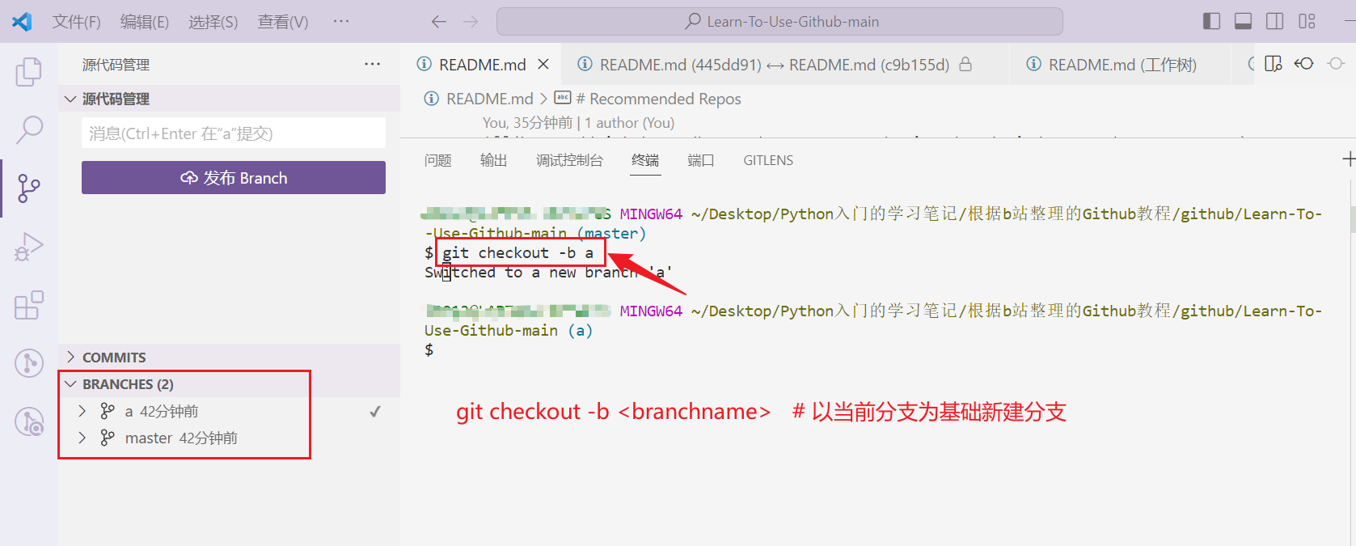

　　观察到，执行上面的命令后，分支自动从主分支切换到到a分支。为了继续在主分支的基础上创建分支，我们使用下面的命令将分支切换回主分支。（前面已经提到主分支一般来讲是一线代码分支的起点和终点，也就是说你从代码上产生的分支，最好从主分支开始产生，所以产生的分支尽量从主分支产生。）

|  |
| --- |
| git checkout master # 单纯地切换回主分支 |

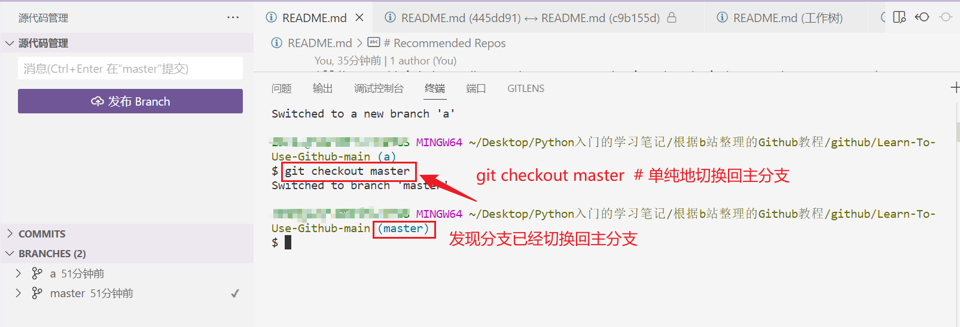

　　如下图我们再在主分支下建立了一个分支“b"。

|  |
| --- |
| git checkout -b b # 以当前分支为基础新建一个名为“b”的分支 |

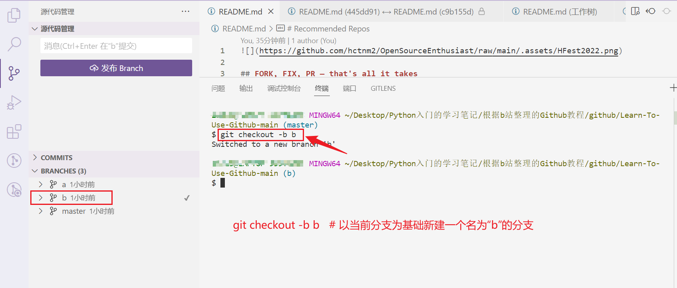

**5.2 修改副分支**

　　现在a分支和b分支都是以master为基础创建的两个分支，那在这个基础之上，我们对它们做不同的改动，就是相互不影响的。

　　如下图所示，我们在b分支上对文件“README.md”做一些修改，然后进行提交，然后再切回到主分支，发现主分支的文件“README.md”并没有被修改。可见，分支起到了一个隔离的作用，在b分支的操作并没有影响到master分支。



**5.3 合并分支以及如何处理合并中的冲突**

　　如下图所示，先将分支切换回master分支，然后输入命令将b分支合并到主分支中。发现分支b对文件“README.md”做的修改已经合并到主分支master中。

|  |
| --- |
| git checkout master # 切换回主分支  git merge b # 合并分支b |

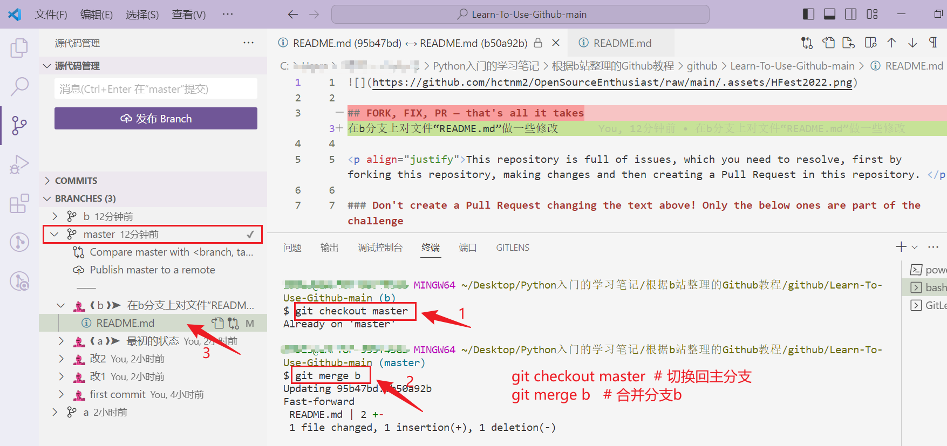

　　此时，如果我们对a分支的文件“README.md”做出与分支b不同的修改，然后进行提交。之后将分支切换回master分支，然后输入命令将a分支合并到主分支中。此时并不像合并b分支那么顺利，VScode会在冲突的地方显示一个高亮，它告诉你存在的冲突。

|  |
| --- |
| git checkout master # 切换回主分支  git merge a # 合并分支a |



对a分支的文件“README.md”做出与分支b不同的修改，然后进行提交

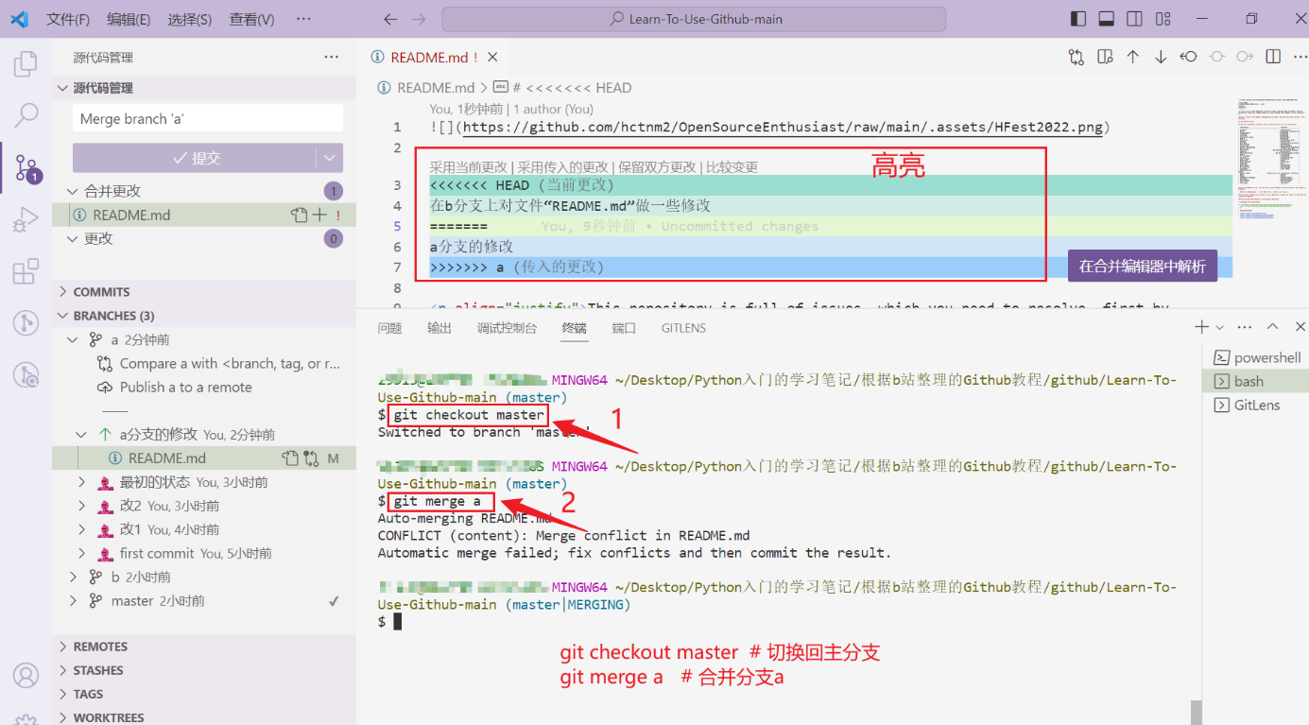

分支切换回master分支，然后输入命令将a分支合并到主分支

　　这个冲突是怎么产生的呢？是因为b分支之前已经改过这个东西，它改成“在b分支上对文件“README.md”做一些修改”，而a分支又改成了“a分支的修改”，所以产生了了冲突。因此此时需要处理这个冲突。说明一下，上面的“当前更改”表示已经现存的代码（b分支的更改），下面的“传入的更改”表示将要合进去的代码（a分支的修改）。

　　所以**解决办法**是：如果你觉得b分支写得好，就选择“采用当前的更改”；如果你觉得a分支写得好，就选择“采用传入的更改”；如果觉得两个分支写得都有道理，此时就需要点击“保留双方更改”，然后两个分支的代码都被保留了下来，此时你需要手动将两个分支的代码进行融合。这里假设我们认为ａ分支和ｂ分支写得都有道理，然后进行如下图的演示。（注：本次冲突只有一个，如果有多个冲突，得都一一处理后，才能重新进行合并）



假设我们认为ａ分支和ｂ分支写得都有道理，然后进行的如图的演示

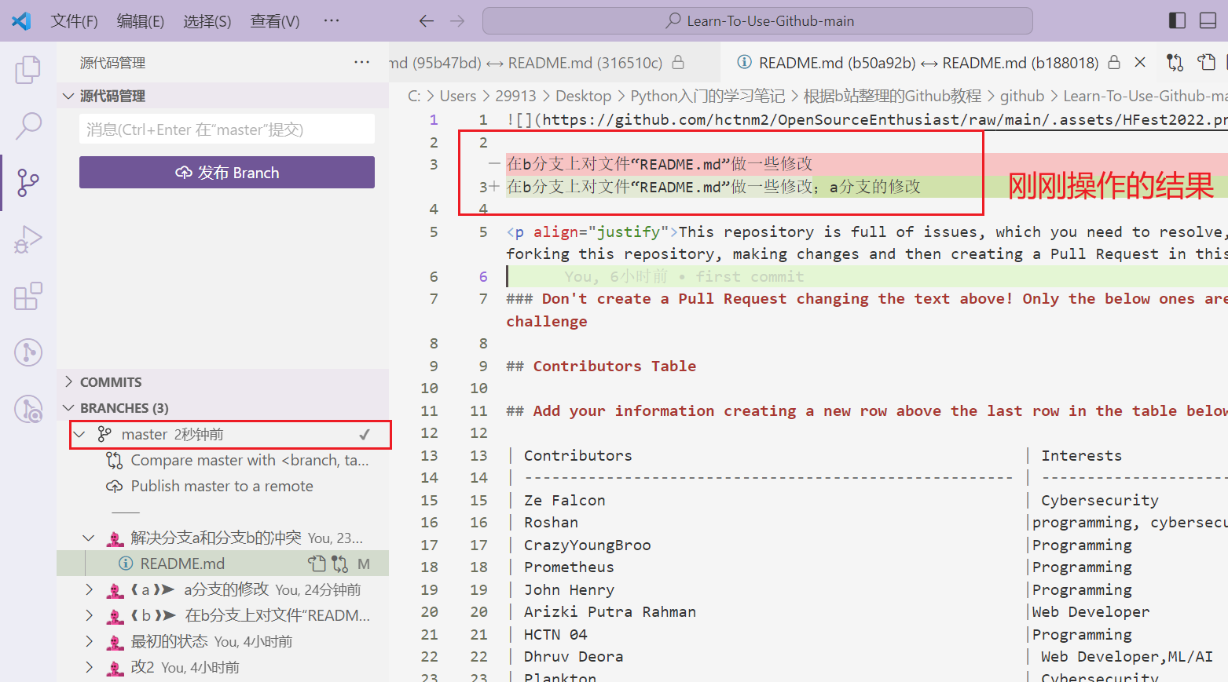

刚刚合并的结果

**另外一种情况的解决办法**：假设你能明确知道a分支或b分支的内容就是你想要的（按照前面的背景，b分支是当前的更改，a分支是传入的更改），如下图，这里再假设新合进来的分支a就是你想要的，所以我们选择“全部采用传入版本”，那么最后直接以分支a的内容作为主分支master的内容。（注：无论冲突是一个还是多个，该种方法可直接合并，与前面提到的按冲突一一处理的方式是有区别的。）



方法二：选择分支中的合理的一个

**还有一种情况**，就是你根本不知道怎么处理这么多的冲突，这些代码都不是你写的，也不是你造成的一个冲突，那这种情况下建议你就不要硬合并冲突，这很有可能带来真正的代码错误。所以输入命令放弃本次合并。（然后找能够处理该冲突的大佬去处理这个冲突）

|  |
| --- |
| git merge --abort # 放弃合并的命令 |

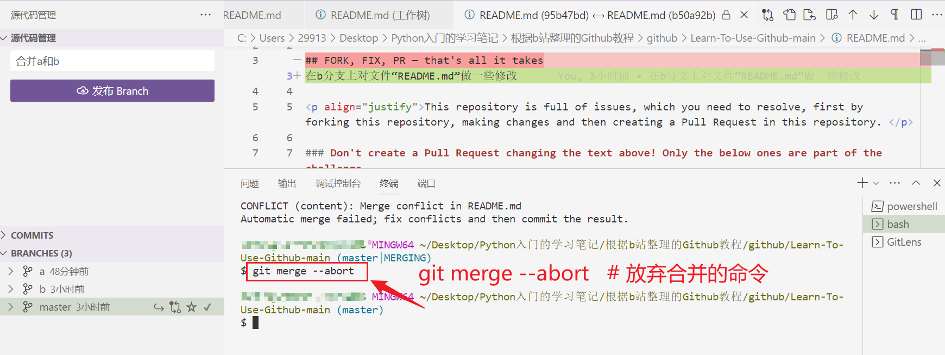

放弃本次合并

**5.4 删除分支**

　　分支往往在合并进主分支之后，就完成了它们的历史使命，因为它们已经到达了最终的这个终点。之后我们在新的master里面，使用新的分支去开发新的功能，也会带上之前的两个分支所做的改动,所以旧的这两个分支我们就可以把它们删掉了。执行下面的命令即可删除之前的分支ａ和ｂ。

|  |
| --- |
| git branch # 查看当前有哪些分支  git branch -d a b # 删掉分支a、b  注：如果不进行图中第2步，需要使用“git branch -D a b ”强制删掉分支a、b |

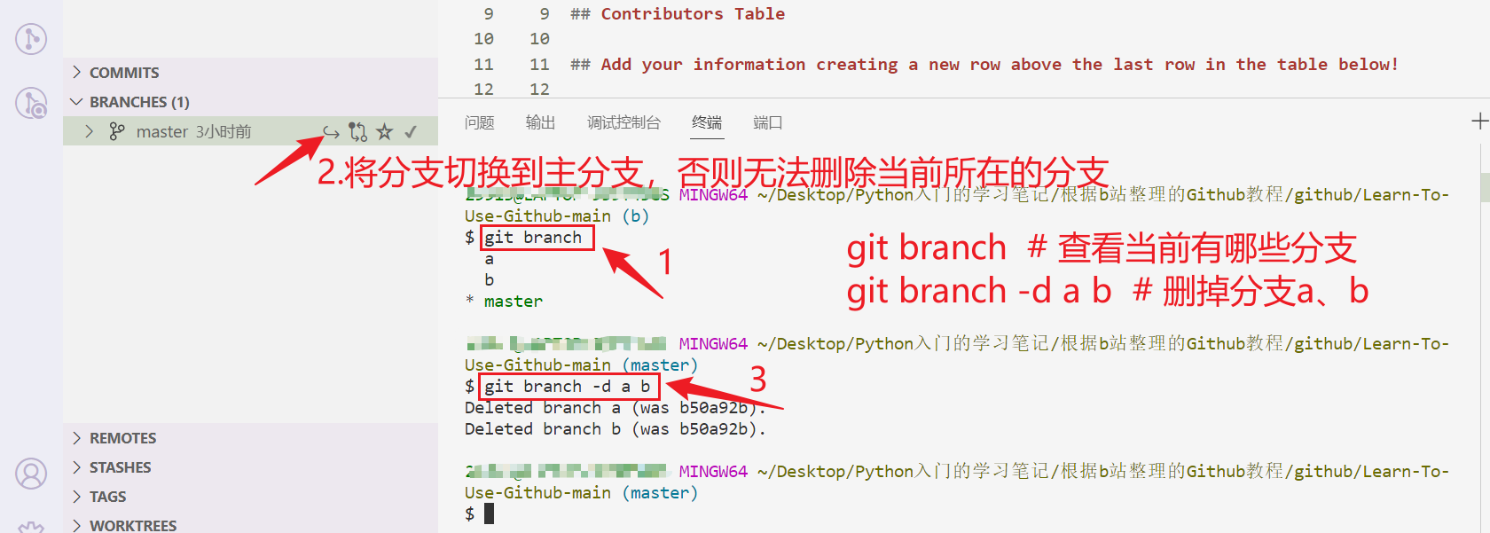

**6.Git与Github远程仓库**

　　刚才我们通过新建不同的分支来模拟了一次多人协作的场景，但对于实际的情况呢，显然是不可能这么多人都在用一台电脑。那我们的合作往往是通过Github或者公司搭建的git服务而进行的。那以Github为例，我们怎么把建立好的仓库传到上面和别人进行合作呢？我们现在就来做一个基础的演示。（注：本次将以刚刚的仓库为例进行演示，但由于这是别人的项目，**为了避免侵权，最后会将该仓库进行删除**。）

**6.1 在Github上新建一个远端仓库**

　　首先，在[Github的官网](https://github.com/)上登陆我们的Github账号。然后如下图，点击新建仓库“New repository”。

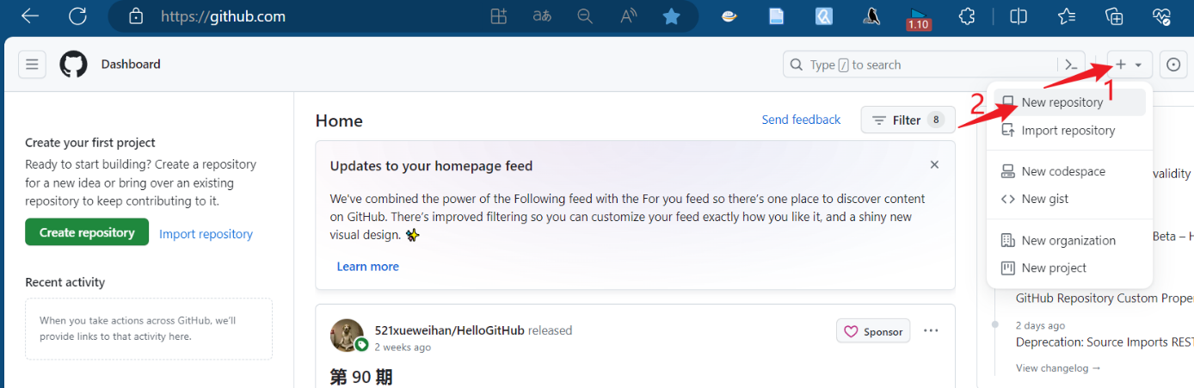

然后，输入仓库的名字（“Repository name”）、仓库的介绍（“Description”），选择仓库为公共（“Public”）的仓库，点击创建仓库“Create repository”。（注：如果仓库里没有LICENSE、README文件，也可以在创建项目时勾选上。）

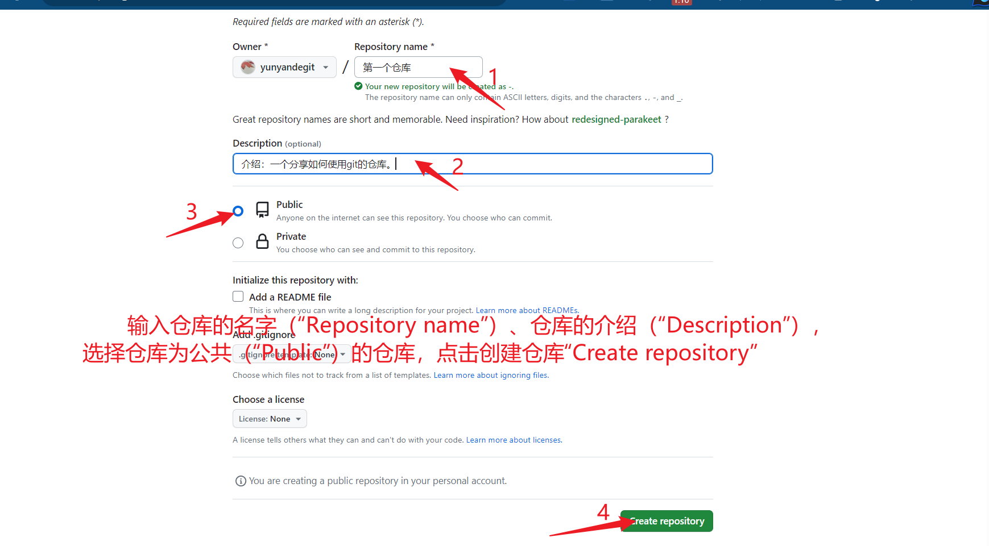

**6.2 将本地仓库提交到Github上的远端仓库、将本地修改同步到远程、将远程修改同步到本地**

　　按照6.1的操作我们在远端的Github上创建了一个空白的仓库，那我们只需要把我们本地这个创建好的这个仓库给提交上去就可以了。我们需要注意到，在Github上新创建一个仓库后，它会给出一些提示，如创建新仓库的方法“create a new repository on the command line”、提交已有仓库的方法“push an existing repository from the command line”，本次需要用到后者。

|  |
| --- |
| # …or create a new repository on the command line ...或在命令行上创建新的存储库  echo "# -" >> README.md  git init  git add README.md  git commit -m "first commit"  git branch -M main  git remote add origin https://github.com/yunyandegit/-.git  git push -u origin main  # …or push an existing repository from the command line ...或从命令行推送现有存储库  git remote add origin https://github.com/yunyandegit/-.git  # 设置一个Git仓库的远程(origin)连接，以便将本地的Git仓库与远程仓库进行关联; 看来中文名字还是不太支持，不是起的仓库名字  # - git remote add origin: 这部分是告诉Git，你要添加一个新的远程仓库，并将其命名为"origin"。"origin"通常是默认的远程仓库名称，但你也可以选择其他名称。  git branch -M main # 将当前分支重命名为"main"(因为master有歧视的意思，所以后期github只能将主分支的叫法改为main)  git push -u origin main  # git push -u origin main用于将本地分支推送到远程仓库，并设置本地分支与远程分支的关联关系。  # -（1） git push: 这是用于将本地更改推送到远程仓库的Git命令。  # -（2） -u（或--set-upstream的缩写）：这个选项在本地分支与远程分支之间建立关联关系。一旦建立了关联关系，以后你可以使用git pull和git push命令而不需要指定远程仓库和分支名称。  # -（3） origin：这是指定了远程仓库的名称。通常，"origin"是默认的远程仓库名称，但你可以根据需要使用其他名称。  # -（4） main：这是指定要推送到远程仓库的本地分支名称。在这种情况下，它是你要将更改推送到远程仓库的本地分支的名称。 |

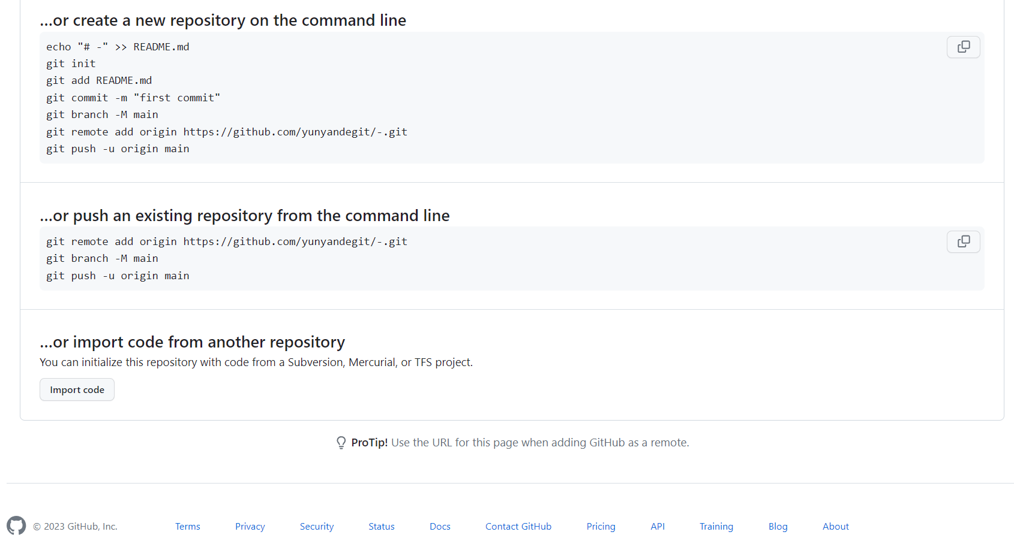

　　看过github的提示后，我们输入下面的命令将仓库提交到Github的远程仓库中。（注：由于本人操作失误，于是删掉了仓库“-”，新建了一个名为“git course”仓库来完成后面的操作。按照下图操作，执行第3个命令后会弹出Git的登陆验证界面，由于本人之前的失误，导致第二次上传无法弹出该界面，故**少了两张验证过程的截图**。）

|  |
| --- |
| git remote add origin https://github.com/yunyandegit/git-course.git ＃ 将本地的Git仓库与远程仓库进行关联  git branch -M main # 将当前分支重命名为"main"  git push -u origin main # 用于将本地分支推送到远程仓库 |

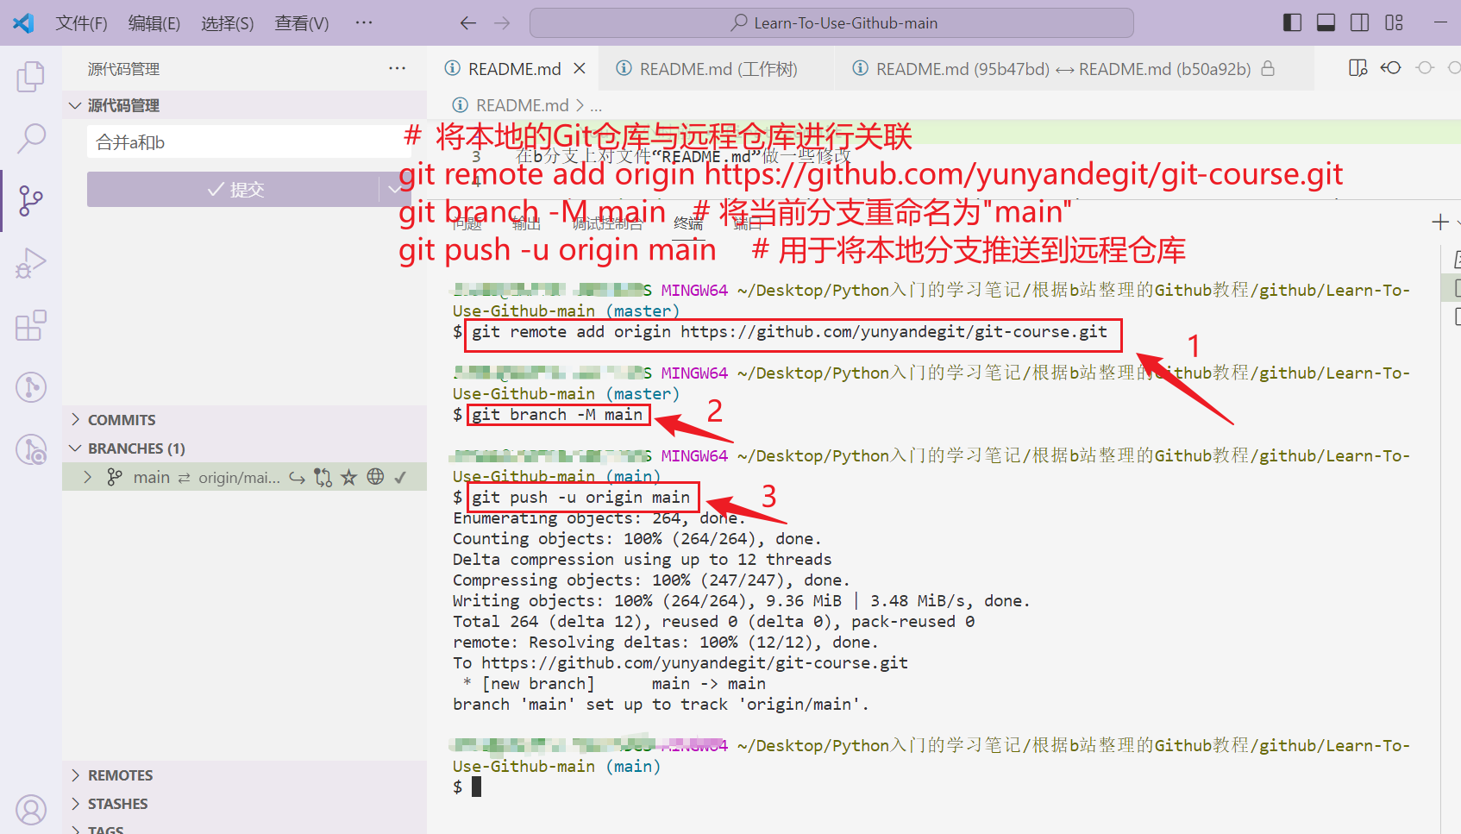

　此时，在Github上我们能看到刚刚从本地仓库向远程仓库提交的内容。

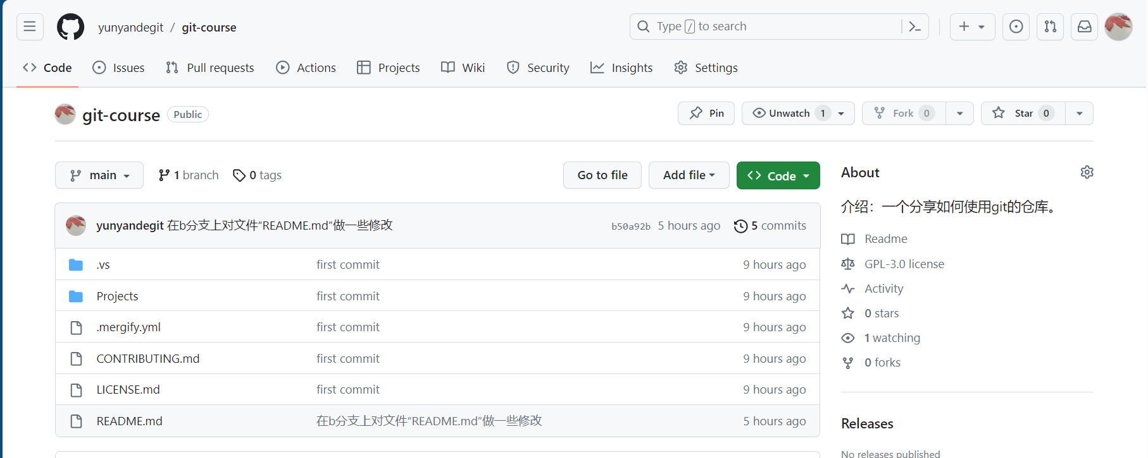

　　之后，如果在本地仓库进行一些修改，再想提交到远程仓库时，使用如下的指令就行。

|  |
| --- |
| git push # 推送当前分支最新的提交到远程 |

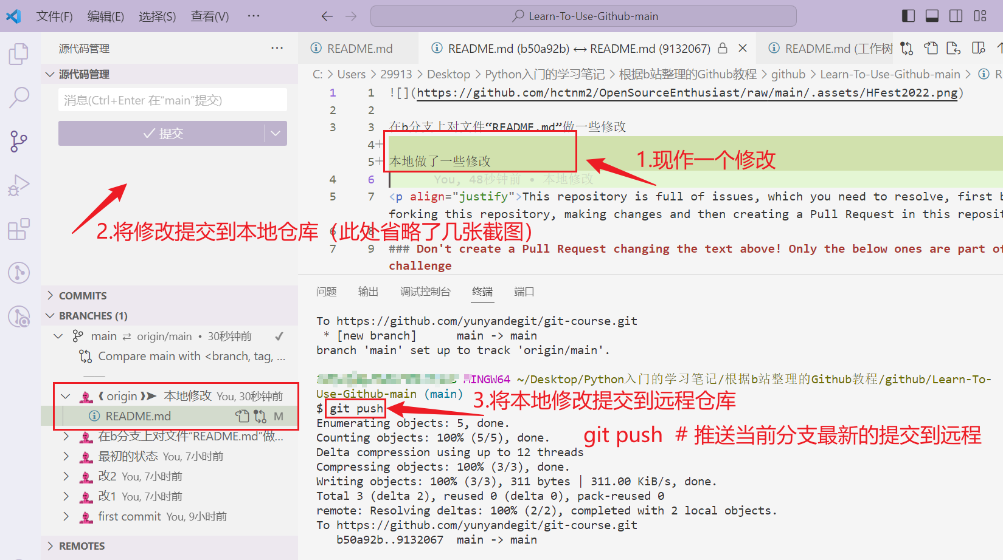

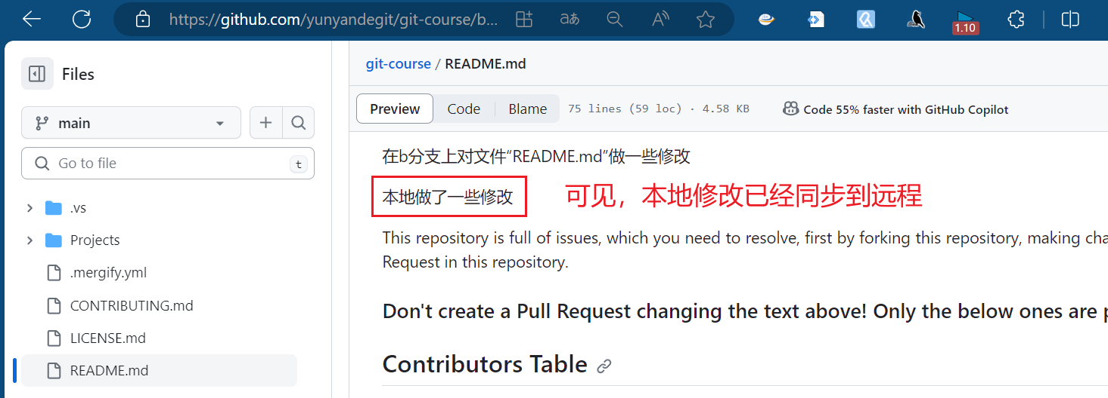

类似地，如下几张图，我们在远程进行一些修改，然后提交，然后使用下面的命令同步到本地。

|  |
| --- |
| git pull # 拉取远程分支最新的提交到本地 |

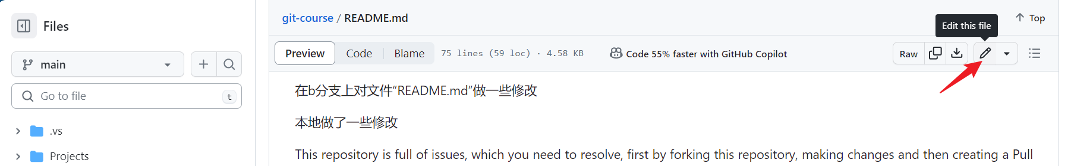

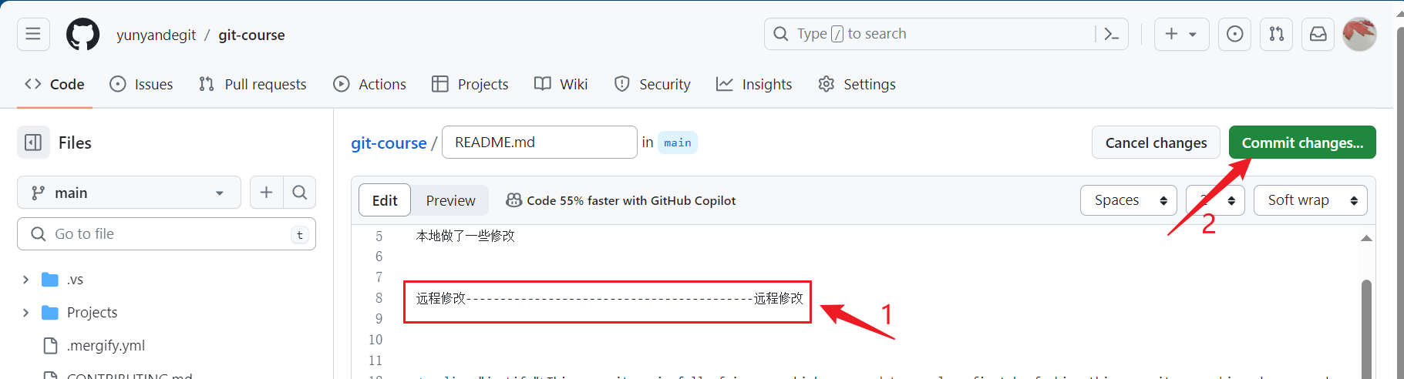

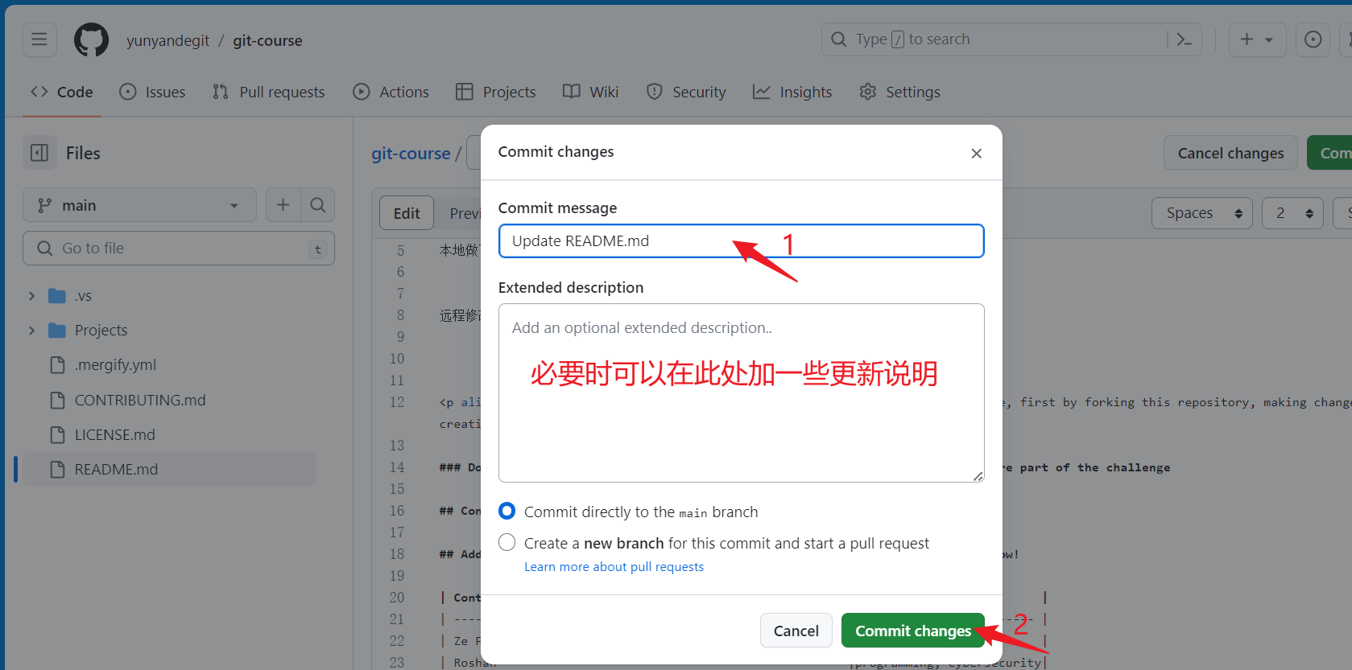

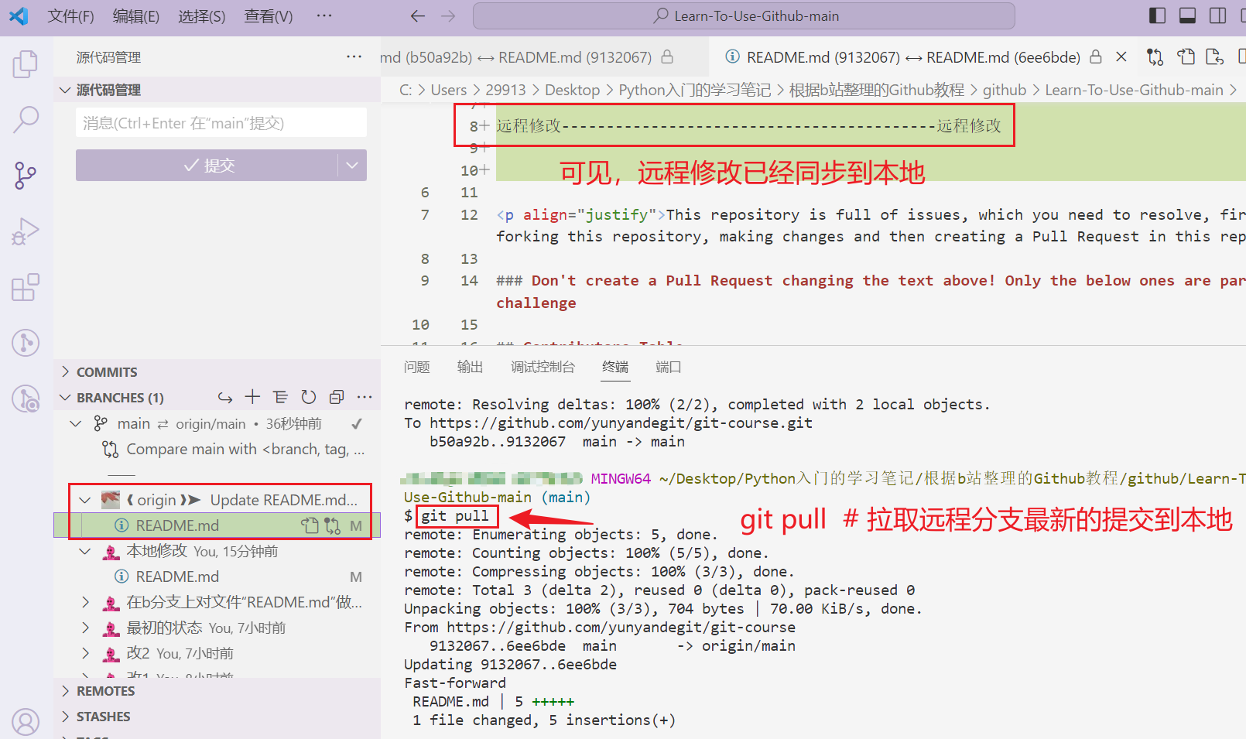

　　值得注意的是，在你push到Github之前，git会做一个比较，就是说你现在的**本地的这个提交是不是已经领先于Github**？如果你领先才能push，但如果有发现远程已经有了新的更新，你本地还没有做什么其他的更新，这个时候它会让你**先pull,然后再push**。

　　这是很合理的，因为你要推送给远程，永远是你要领先于它的，所以你要先pull，把它领先于你的先集成到本地，那你这个pull的过程,其实就是一个和远程这个分支进行合并的过程,那这个合并也有可能产生冲突,这时候冲突的解决方案,和之前我们提到的那个方案是一致的。然后再push就没有问题了。

**7.在github上删除仓库等**

**7.1 删除仓库**

　　如下图，假设要删除仓库“-”，需要先点击设置“Settings”。

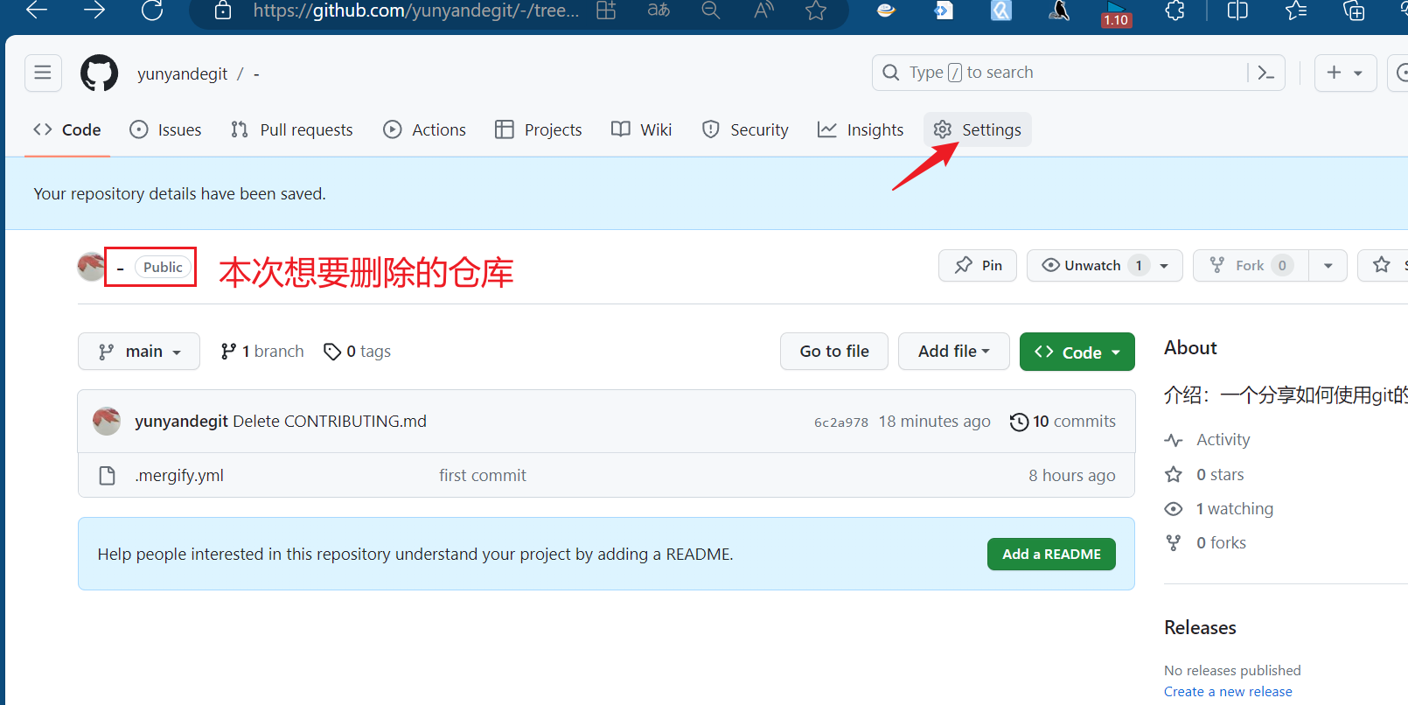

　　然后将页面翻到最后，点击删除仓库“Delete this repository”，接着按一堆提示完成仓库的删除。

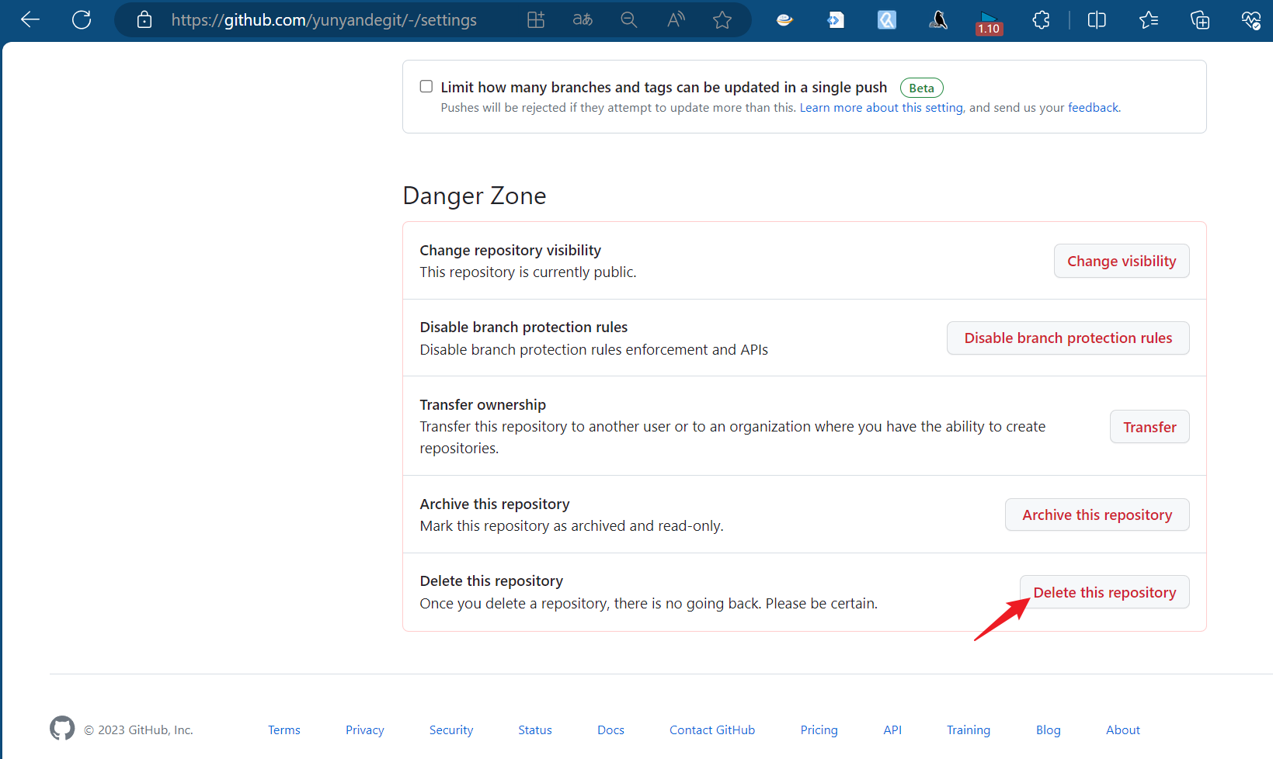

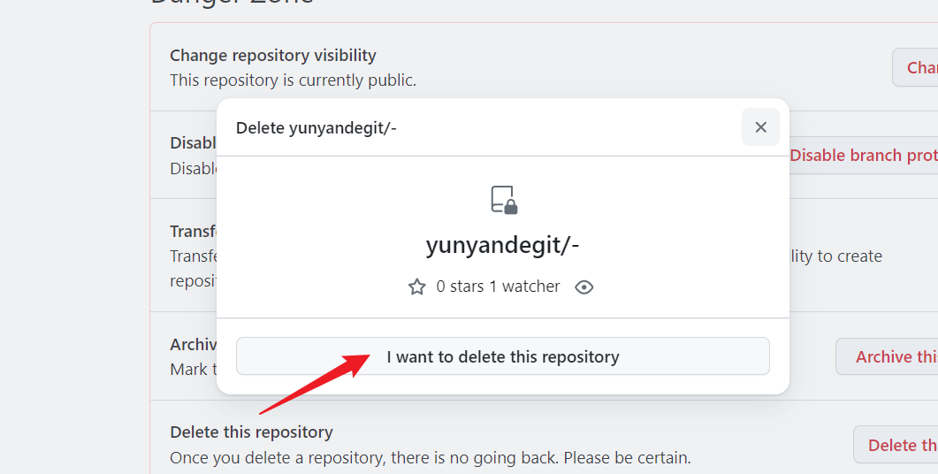

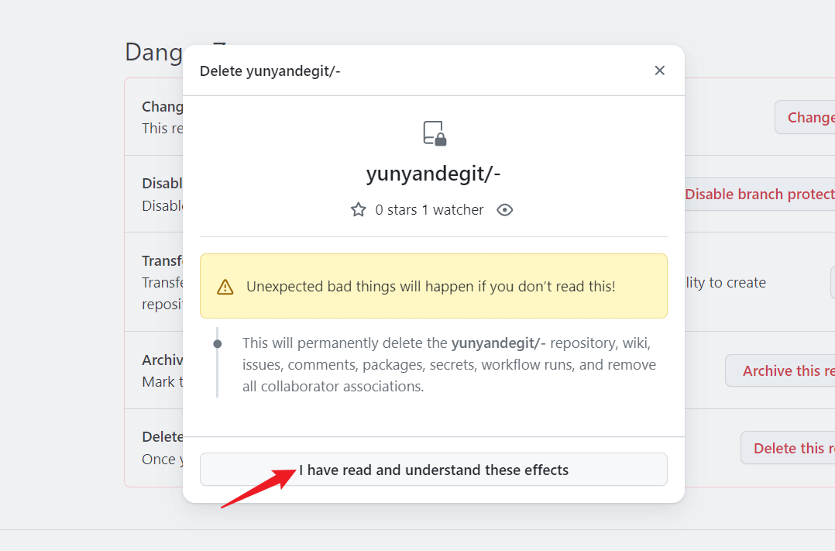

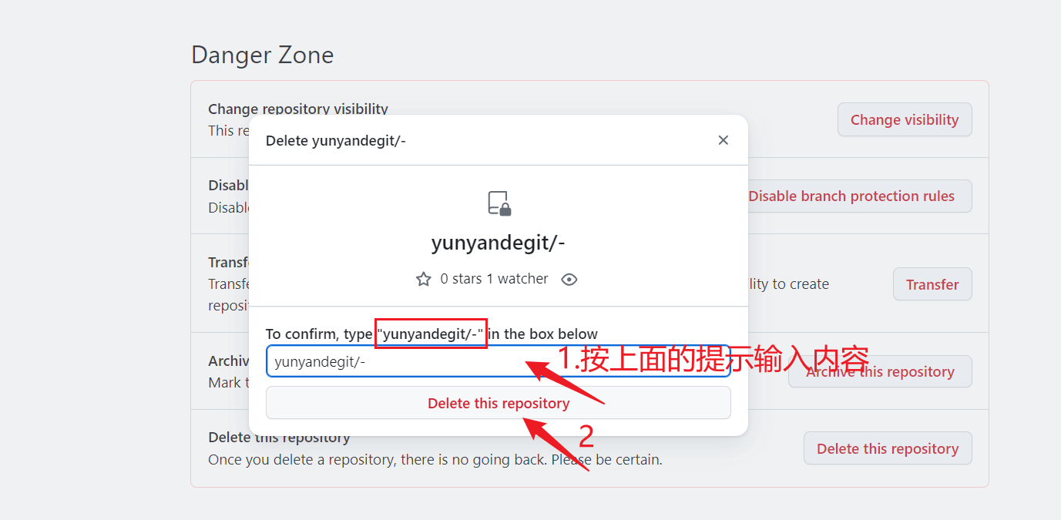

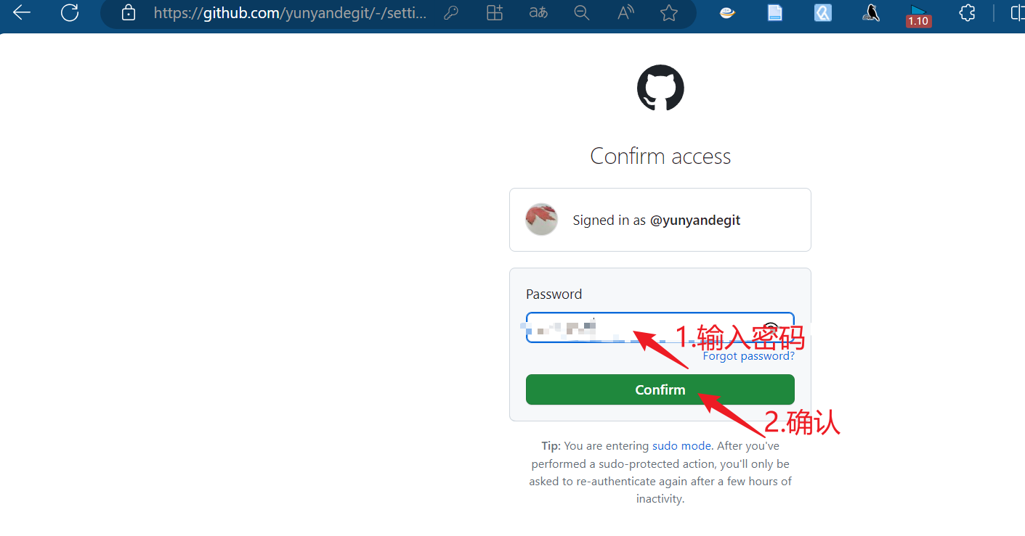

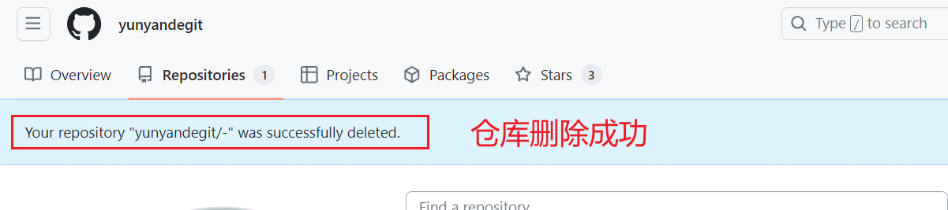

**7.2 删除仓库里的文件或者文件夹**

**7.2.1 方法一——在github上操作**

　　参考链接[删除仓库中的文件](https://docs.github.com/zh/repositories/working-with-files/managing-files/deleting-files-in-a-repository)可知，在github上删除文件夹以及文件的方式如下几张图所示。

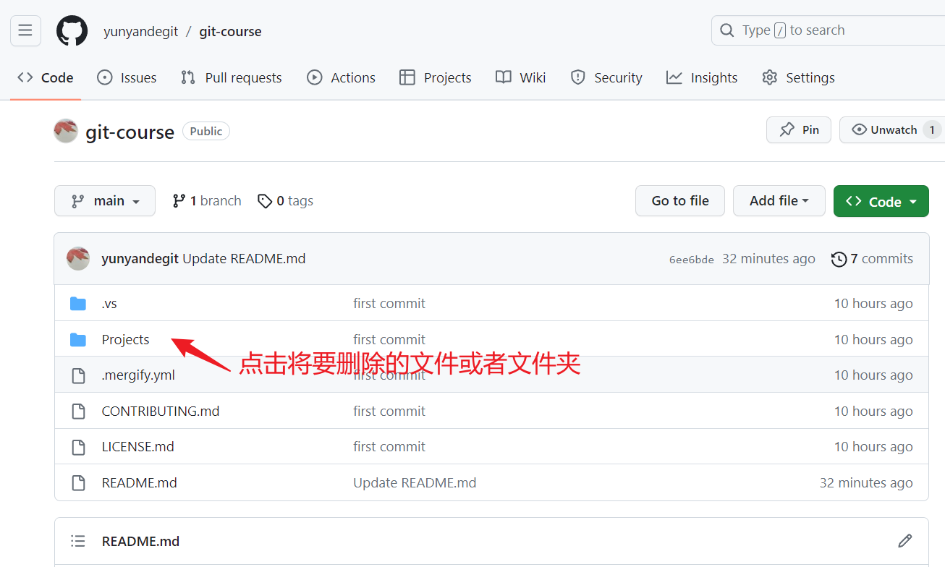

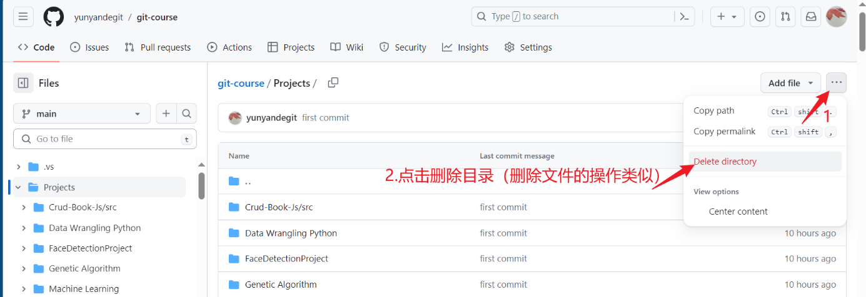

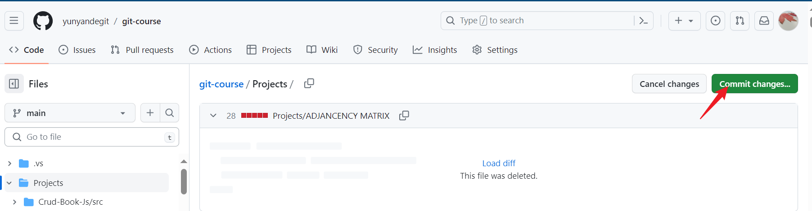

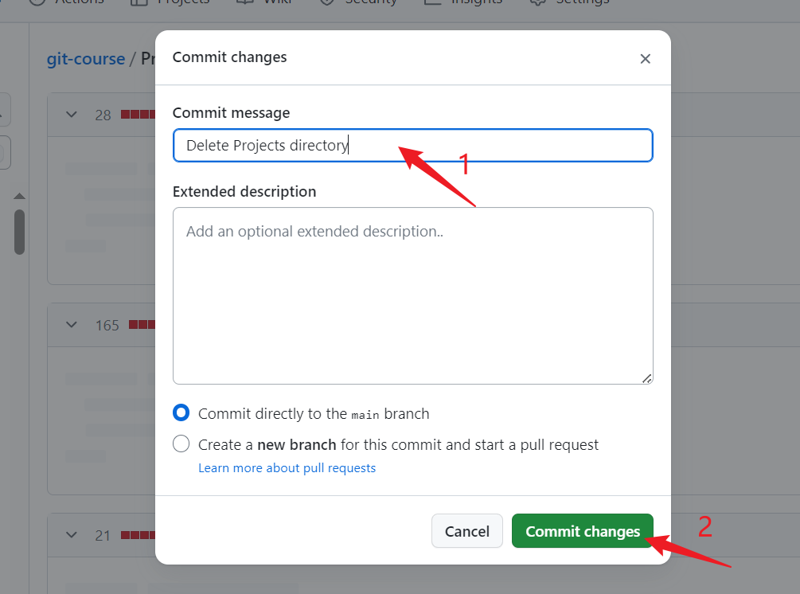

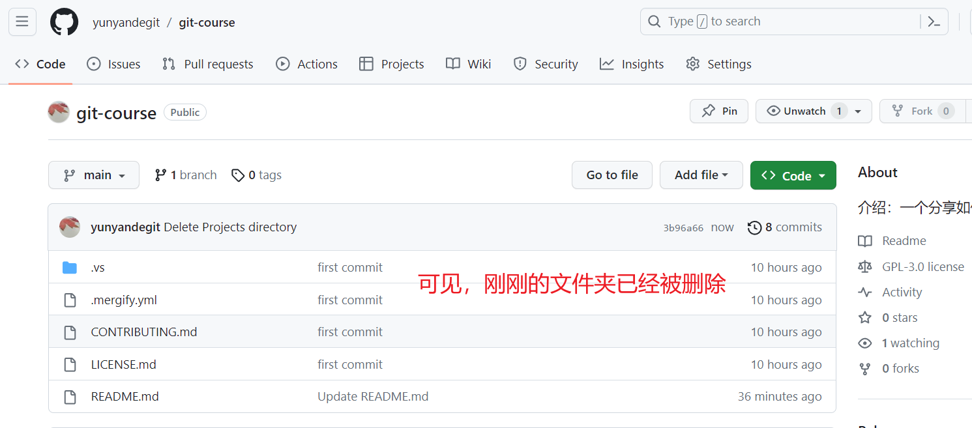

**7.2.2 方法二——在本地上操作**

　　首先在本地上删除某个文件或者文件夹。比如删除文件"LICENSE.md",如下图使用鼠标删除该文件（使用命令的方法请自行去网上查询），然后在本地仓库中进行提交，然后再push将本地仓库同步到github的远程仓库。

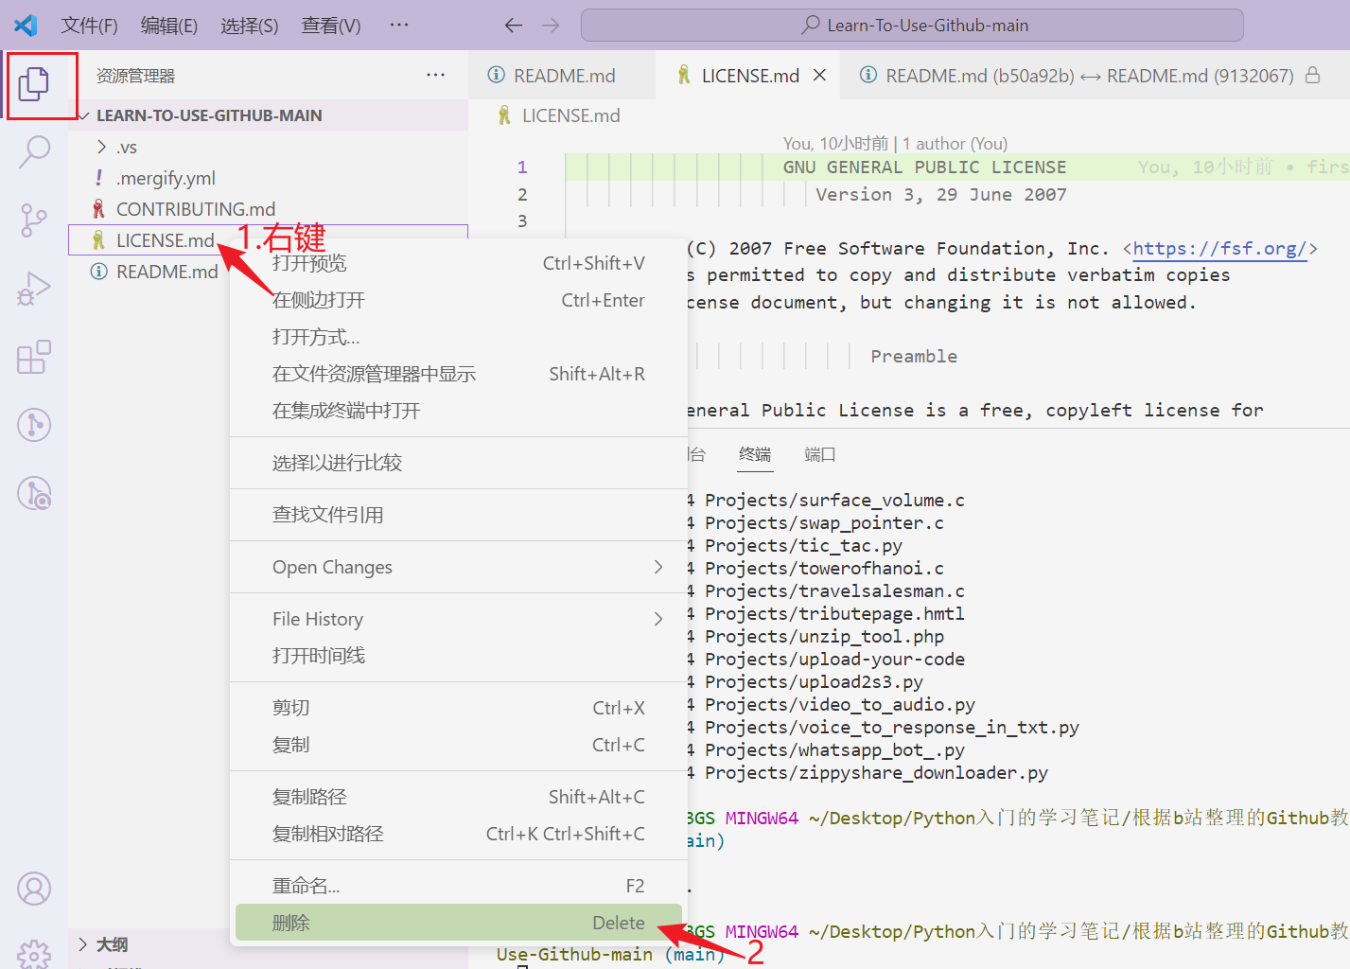

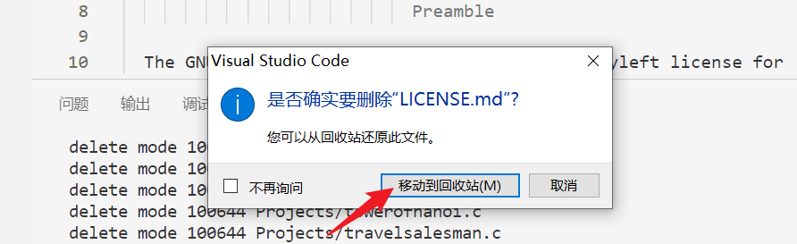

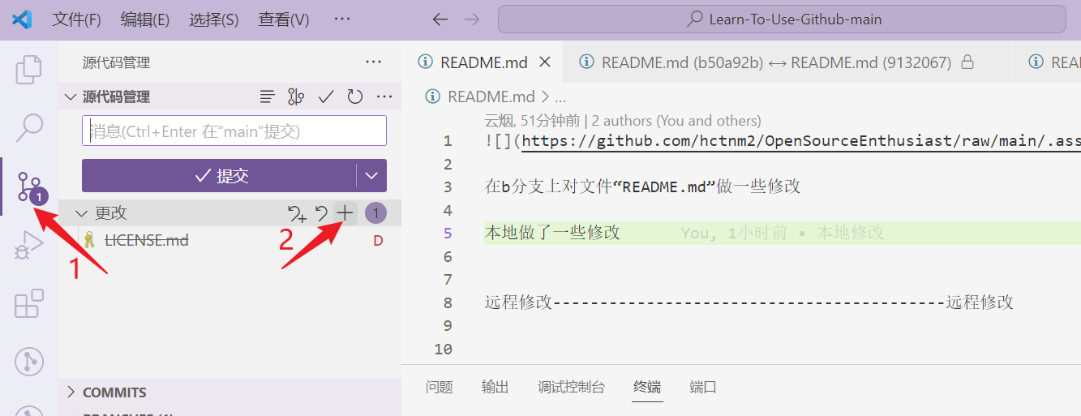

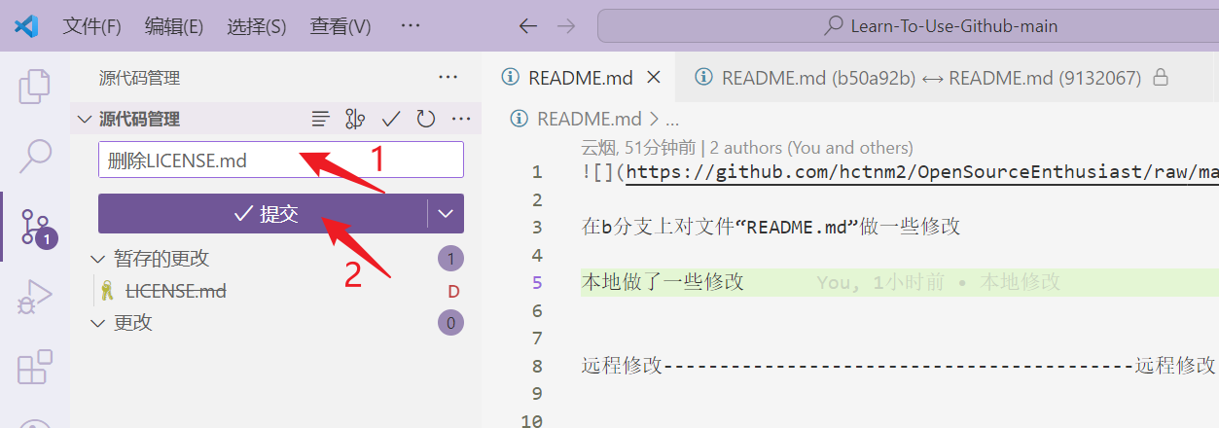

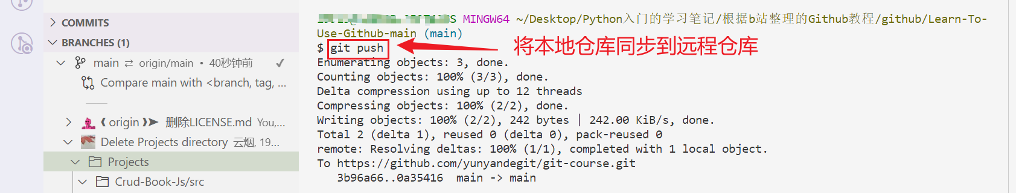

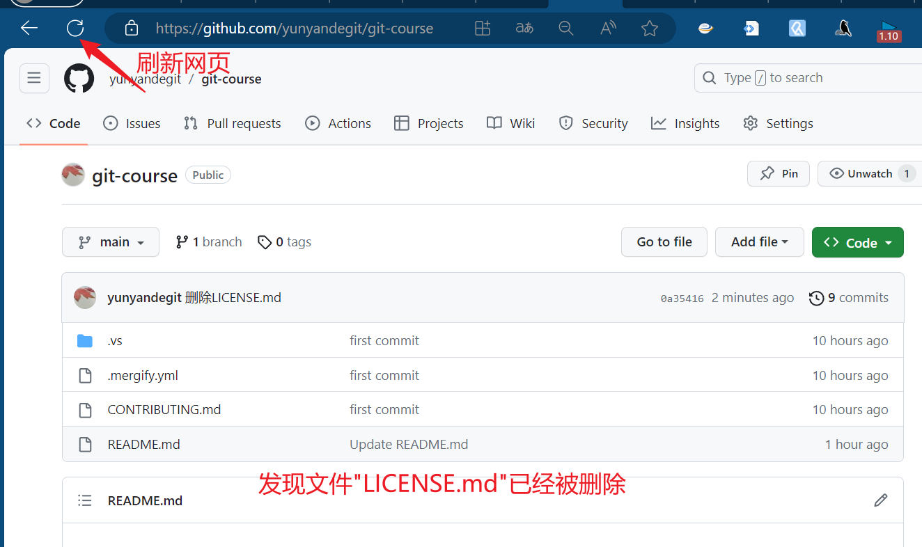

好了，本次的笔记到此结束，谢谢大家阅读。真累，整理这笔记，希望该笔记能帮到大家以及帮到未来的自己。